

数据库课设报告

|  |  |  |  |  |
| --- | --- | --- | --- | --- |
| 姓 名 | 杨明田 |  | 成 绩 |  |
| 班 级 | 电子信息工程1501 | 学 号 | 0903150130 |
| 日 期 | 2017年11月17日 | 地 点 | 综合实验楼 |
| 指导老师 | 赵颖老师 |  |  |  |

目录

第1章 课程设计内容及要求.................................3

1.1 目的及需求........................................3

1.2 总体要求..........................................3

1.3 开发任务概述......................................3

1.4 课程设计要求......................................4

第2章 需求分析；.........................................6

2.1 功能需求..........................................6

2.2 性能需求..........................................6

1. 系统设计及系统功能实现;............................7

3.1 系统设计概要......................................7

3.2 数据库设计........................................8

3.3 前台基本UI设计...................................11

3.4 后台功能模块设计..................................17

1. 设计中关键部分的详细描述和介绍；...................24

4.1 整体UI风格的构造.................................24

4.2 数据交互..........................................26

4.3 后台访问数据库....................................27

第5章 总结...............................................28

第6章 参考文献；.........................................29

第7章 程序源代码清单;....................................30

课程设计内容及要求

一．目的及要求

培养学生熟练掌握一种大型数据库系统的开发环境如ORACLE9i/10g/11g(或更高版本)或SQL SERVER2005/2008/2010(或更高版本)，对其底层的数据库触发器与程序过程有深入的了解，了解并基本掌握面向数据库的C/S模式的通用开发工具如VB、PB或DELPHI或直接用语言C#或Java开发C/S模式的系统;或者采用ASP、JSP、PHP等开发技术来开发B/S模式的系统，熟悉开发一个小型应用系统的过程及主要技术。其中基于.Net平台与J2EE平台工具套件中同时支持B/S模式与C/S模式的开发。

二．总体要求

1．完成设计、程序编制、调试与检查验收

2．书写完整的课程设计报告（至少20页），需求分析（要做什么事情如功能需求、信息需求、做到什么程度如性能需求、有哪些难点或关键技术），系统设计（功能模型、信息模型、数据库设计、典型处理流程或算法、典型的后台处理如触发器或过程所涉及到的逻辑等）、系统实现及关键技术、总结与展望等章节。

**数据库与大型程序命名规则为XXX_班号(+)学号尾4位**

例如car_master_10104即表示车辆主要信息表，为1班，学号尾数是0104设计的表结构，cloth_Detail_42309即表示衣服信息明细表，为4班，学号尾数是2309设计的表结构，对象（包括大的程序对象及程序名等）也请采用此规则，如果不能体现班级及学号等信息，则视为程序不合要求。

三．开发任务概述

本次设计主要是开发商品荐购系统。其业务需求如下：

某大型网购公司已积累了稳定的用户群，为了与用户加强联系、广泛收集商品信息、给用户更好的价格，特推出商品荐购系统，即由用户推荐网上其它门店的商品明细（含价格），系统管理员通过系统获取荐购的商品信息后会通过各种渠道进行核对（主要是人工方法，系统辅助商品比较分析），如果信息属实，系统管理员会给用户（会员）增长积分（标准为1-10分），并根据会员积分的情况进行升级（如原来0分为初级会员，荐购成功积累大于等于10分，升级为1级会员，如积累100分及以上，则为10级会员，其它级别依此类推），再根据会员级别允许会员以级别相应折扣购买推荐的或其它用户推荐的商品，如初级为全价，1级为9折、5级为5折可购买自荐商品或其它用户荐购商品；6级为4折、9级为1折可购买自荐商品；10级及以上直接免费获得自荐商品。

商品荐购系统的功能主要包括

1．用户或会员操作功能：

（1）用户注册、用户登录、用户信息维护等；

（2）商品搜索、比较、排名、推荐等；

2．管理员操作功能：

（1）推荐商品采纳、会员积分、会员升级；

（2）商品类别维护、类似商品信息统一等；

（3）商品搜索、比较、排名；

（4）操作日志记录、查询与维护等。

可采用C/S模式也可以采用B/S模式，还可以采用C/S模式与B/S模式相结合的汇合模式如管理员功能中商品类别维护、类似商品信息统一等；操作日志记录、查询与维护等用C/S模式，其它功能用B/S模式等，混合模式只要实现部分功能其程序部分的成绩将是良好及以上。

商品可为车辆、衣服、图书、运动器材、食品、电子设备、鲜花、手机等等，还可以冠以不同的厂家或公司如：通用汽车、红旗轿车、山河智能轻型飞机、唯品会衣服、李宁运动服装、三星手机、联想电脑等等。

四．课程设计要求

（1）提出技术方案，主要包括开发与运行模式选择、开发工具、数据库管理系统及其主要的特性保证。（课程设计报告中体现）

（2）对系统的功能和数据进行需求分析、总体设计和详细设计，并提交设计报告。报告中数据库设计部分要包含系统E-R图、数据字典、表、视图、索引、文件组织结构等的定义和描述，还需要包括对象命名法。

（3）程序实现各项功能，在课程设计报告中要反映实现过程中采用的关键技术和主要程序流程以及主要的操作界面。

（4）数据库后台最好有触发器与多个存储过程，数据结构中最好有主明细结构（即主表与明细表联动）。

需求分析

1. 功能需求

1．用户或会员操作功能：

（1）用户注册、用户登录、用户信息维护等；

（2）商品搜索、比较、排名、推荐等；

2．管理员操作功能：

（1）推荐商品采纳、会员积分、会员升级；

（2）商品类别维护、类似商品信息统一等；

（3）商品搜索、比较、排名；

（4）操作日志记录、查询与维护等。

1. 性能需求（实际的功能）

1．用户或会员操作功能：

（1）能实现基本的用户注册，用户登录，用户的基本信息修改。

（2）商品购买（首页），搜索，排名，推荐，加入购物车，个人的主页（我的推荐动态）。

2．管理员操作功能：

（1）推荐商品采纳，搜索，排名

（2）商品信息维护（包括商品的修改与删除）

（3）个人空间（操作日志：商品审核记录 信息维护记录）

系统设计及系统功能实现

1. 系统设计概要
2. 开发工具与环境

开发工具：eclipse for JAVAEE

开发环境：windows系统

开发服务器：Tomcat 7.0

1. 开发模式与开发技术

开发模式：B/S模式

开发技术：JSP+Javascript

1. 开发流程

后台功能实现

前台UI设计

数据库的搭建与设计

开发工具与环境的搭建和配置

1. 系统工作流程

web服务器(Tomcat服务器)

提出请求

客户机(浏览器)

JSP文件

我们写的所有JSP文件代码都放在web服务器上，用户将交互数据传给后台服务器，服务器就会将处理后的JSP文件返回给浏览器，浏览器处理过后显示给用户。

1. 数据库设计

1.数据库E-R图设计

**商品名**

**商品ID**

**推荐**

**价格**

**积分**

**性别**

**电话号码**

**维护信息**

**店名**

**用户名**

**商品**

**用户**

**品牌**

**加入购物车**

**尺寸**

**头像**

**等级**

**密码**

**推荐人**

**商品图**

**分辨率**

图2-1

2.数据库表

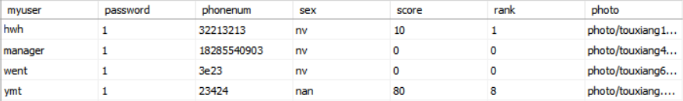

图2-2 用户表

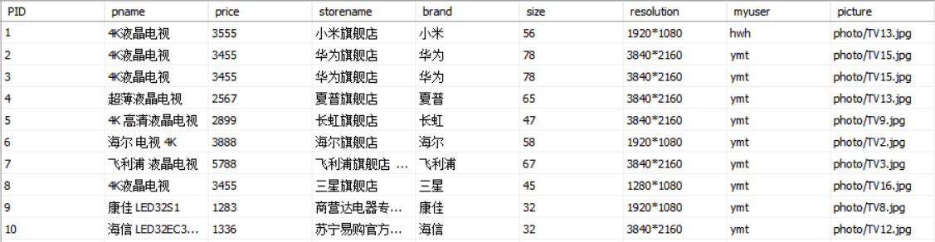

图2-3 商品表

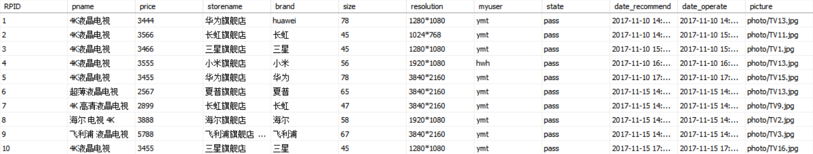

图2-4 推荐表

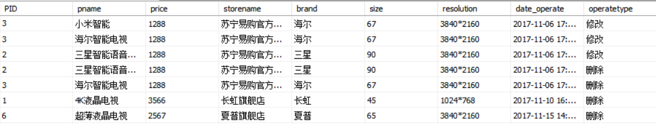

图2-5 信息维护表

3.触发器设计

设计一个触发器，当用户推荐的产品被采纳进入商品表并加分时，触发器自动更新用户的会员等级，如下：

Creat trigger updaterank

on product_table

FOR Insert

as

declare @user varchar(50),

@myscore int

set @user=(select myuser from inserted)

set @myscore=(select score from user_table where myuser=@user)

if @myscore>=10 and @myscore<20

update user_table set rank=1 where myuser=@user

if @myscore>=20 and @myscore<30

update user_table set rank=2 where myuser=@user

if @myscore>=30 and @myscore<40

update user_table set rank=3 where myuser=@user

if @myscore>=40 and @myscore<50

update user_table set rank=4 where myuser=@user

if @myscore>=50 and @myscore<60

update user_table set rank=5 where myuser=@user

if @myscore>=60 and @myscore<70

update user_table set rank=6 where myuser=@user

if @myscore>=70 and @myscore<80

update user_table set rank=7 where myuser=@user

if @myscore>=80 and @myscore<90

update user_table set rank=8 where myuser=@user

if @myscore>=90 and @myscore<100

update user_table set rank=9 where myuser=@user

if @myscore>=100

update user_table set rank=10,score=100 where myuser=@user

这样触发器就好了，如图1-6：

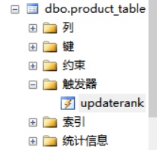

图2-6

三．前台基本UI设计

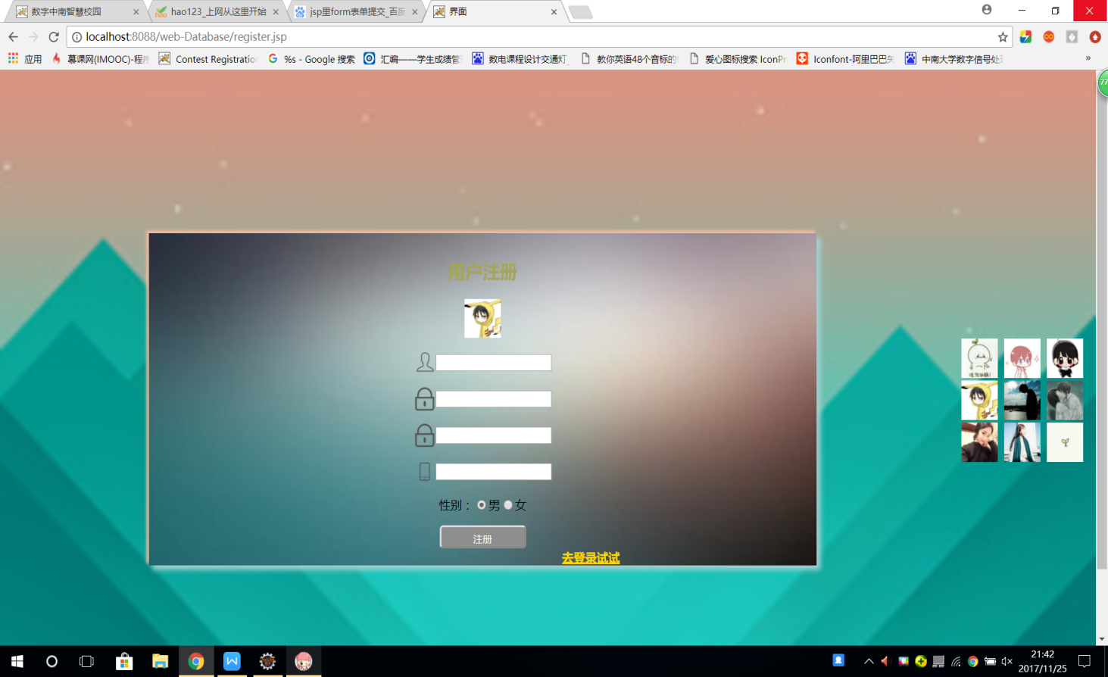

图3-1 用户注册界面

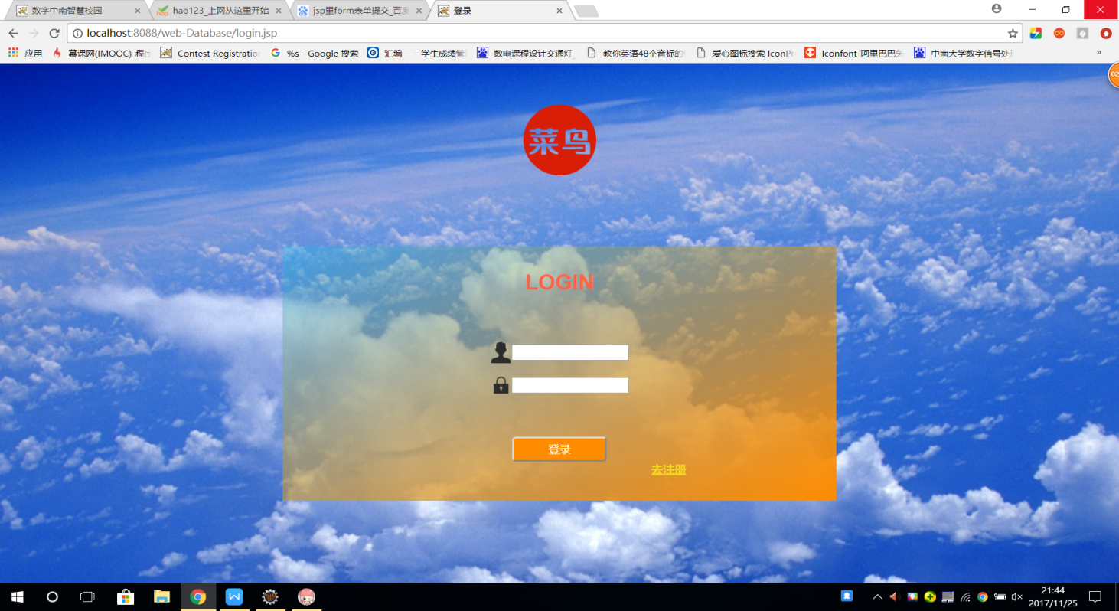

图3-2 登录界面

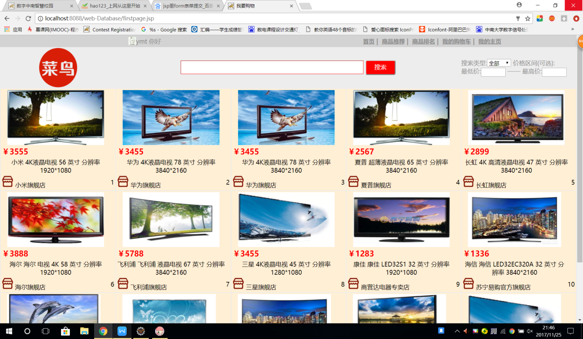

图3-3 用户首页（购物）

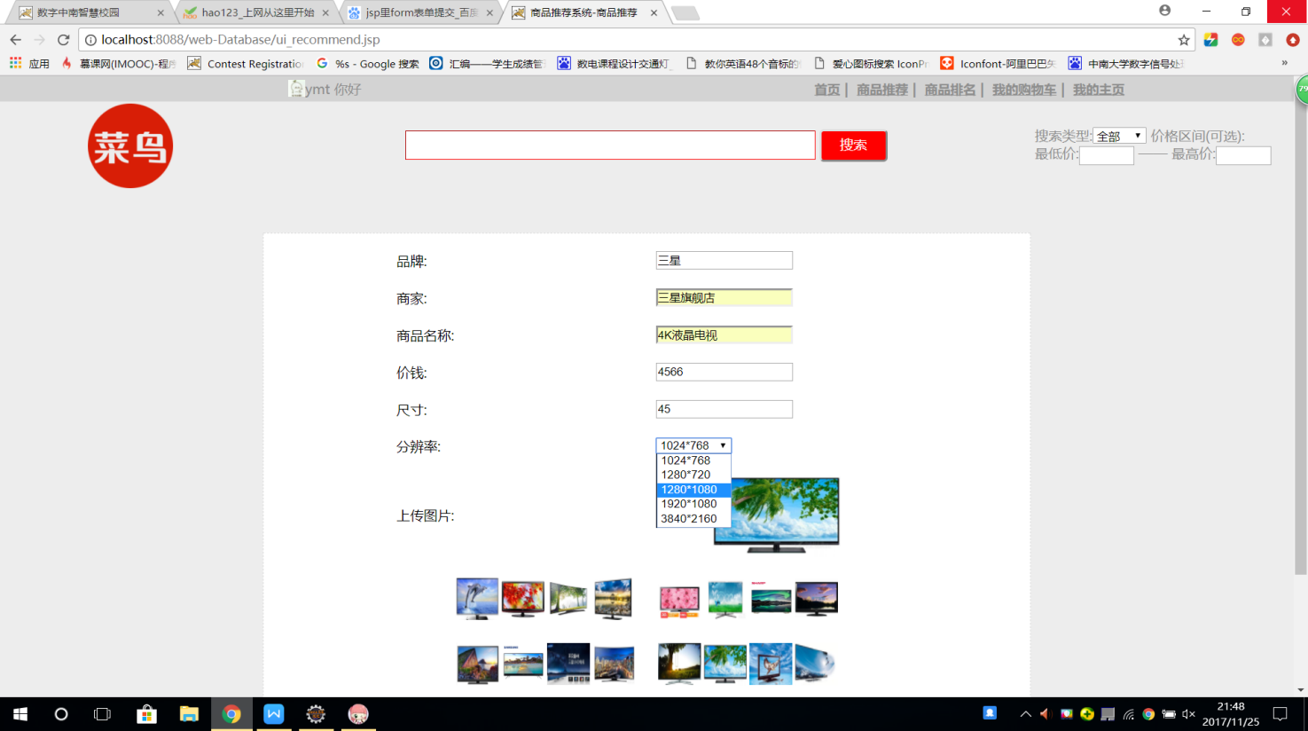

图3-4 商品推荐

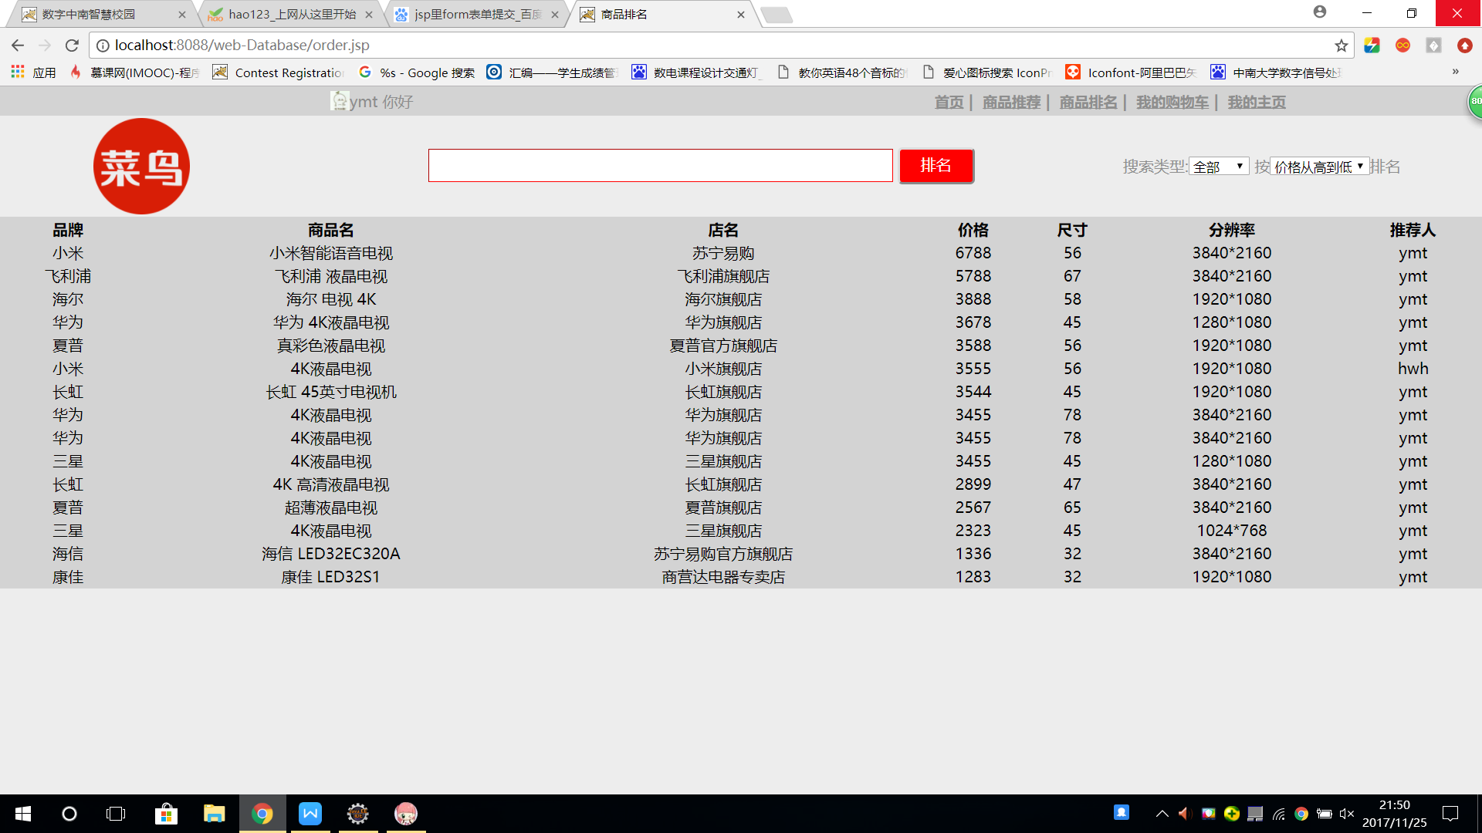

图3-5 商品排名（按价格递减）

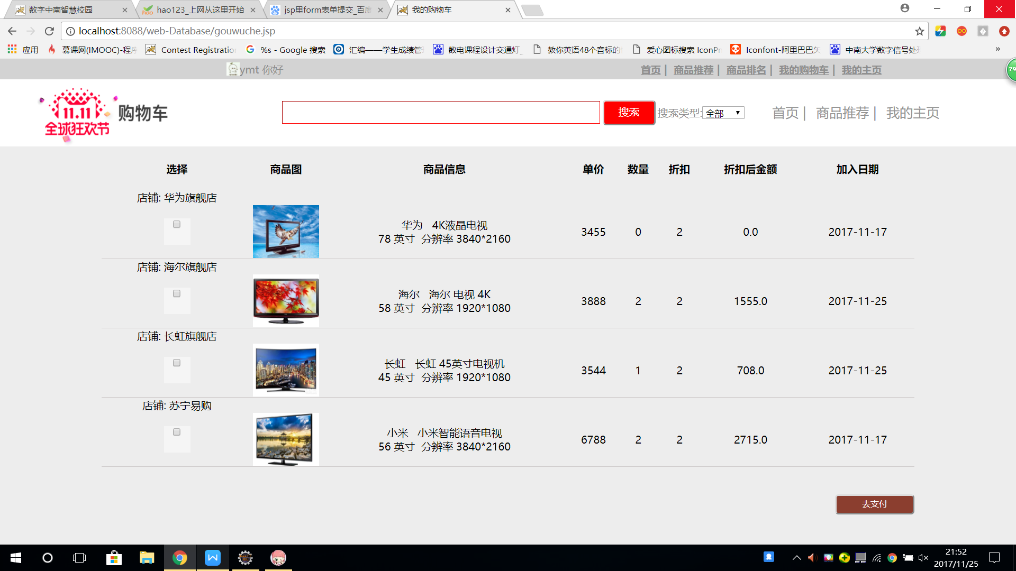

图3-6 我的购物车

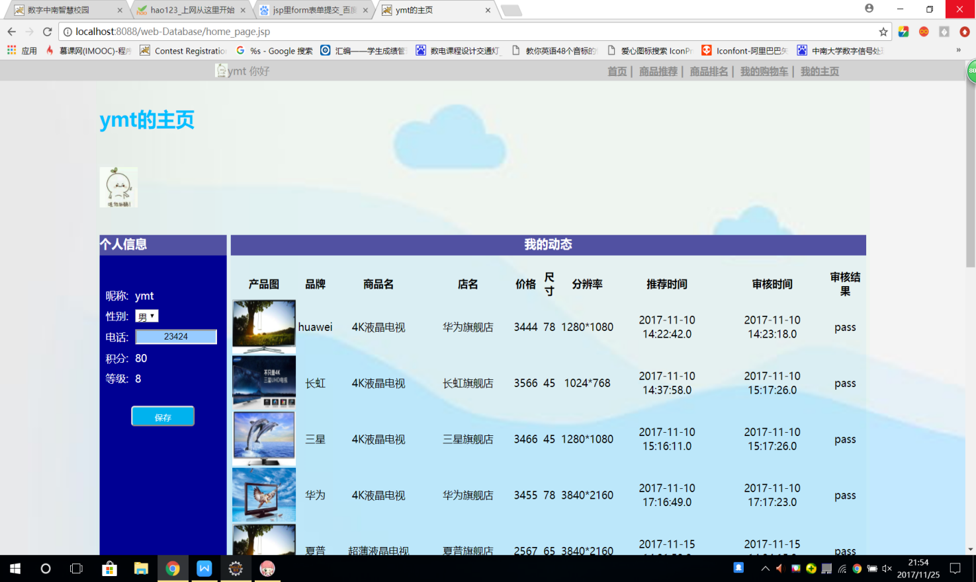

图3-7 我的主页（推荐动态）

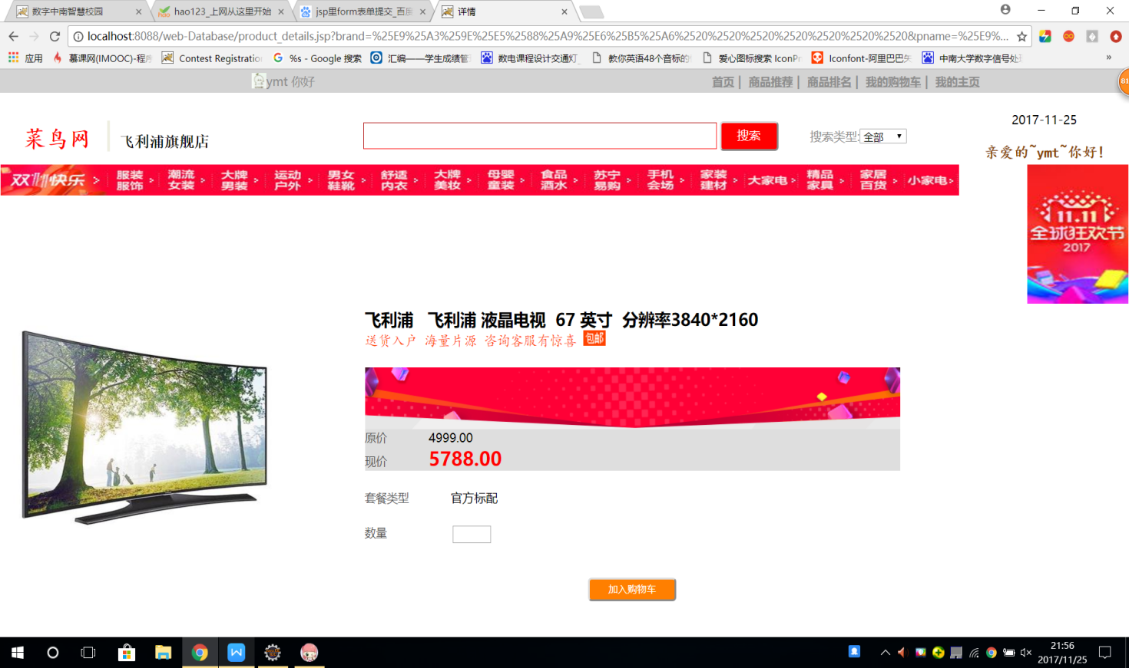

图3-8 商品详情

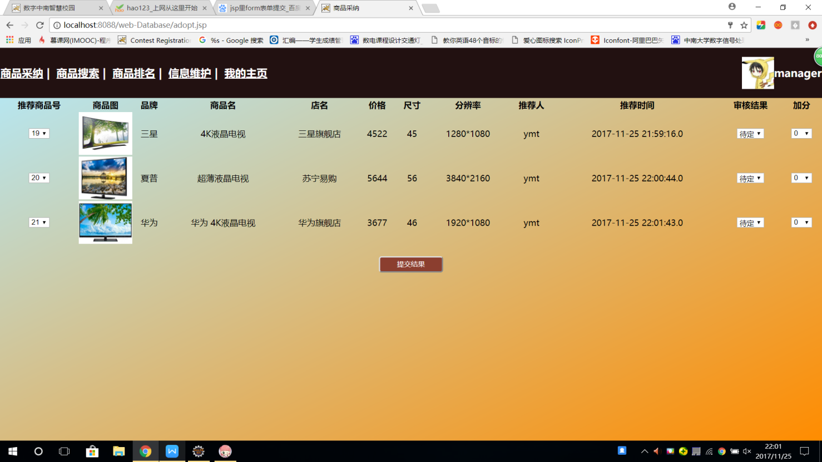

图3-9 商品采纳（管理员界面）

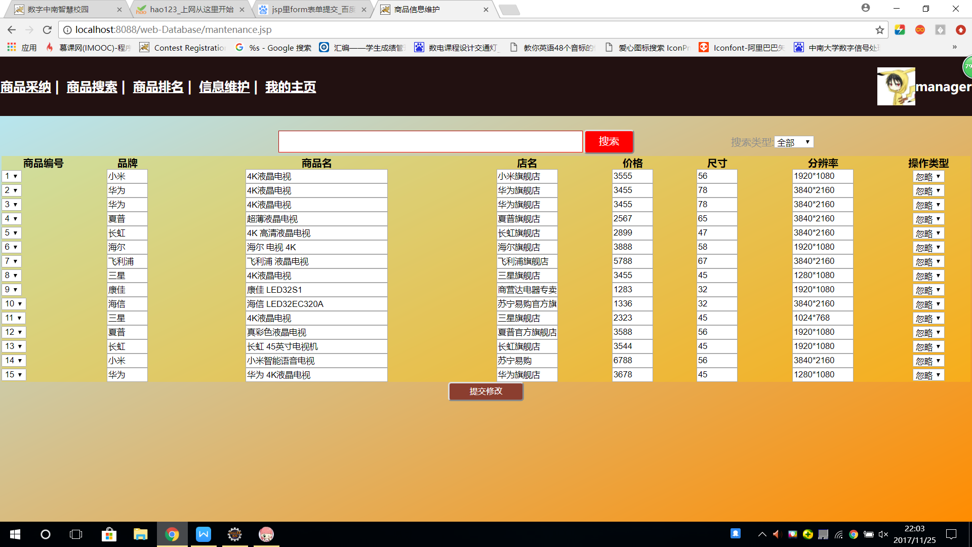

图3-10 信息维护

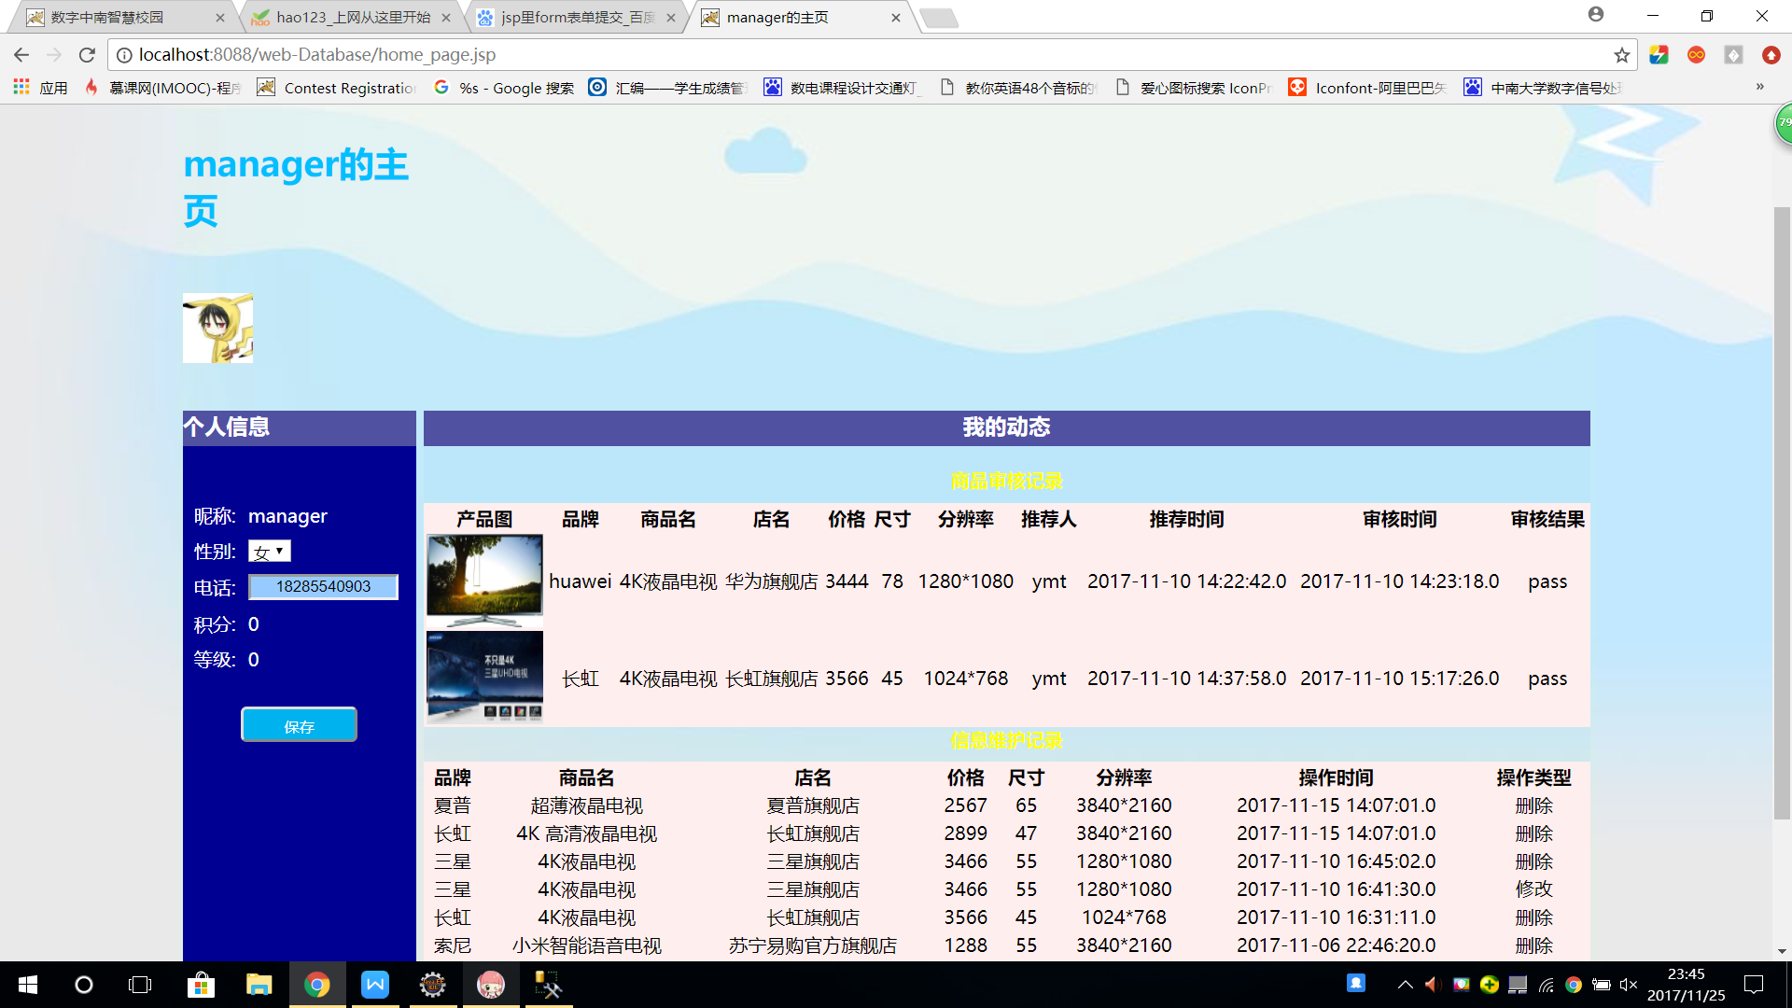

图3-11 操作日志（管理员）

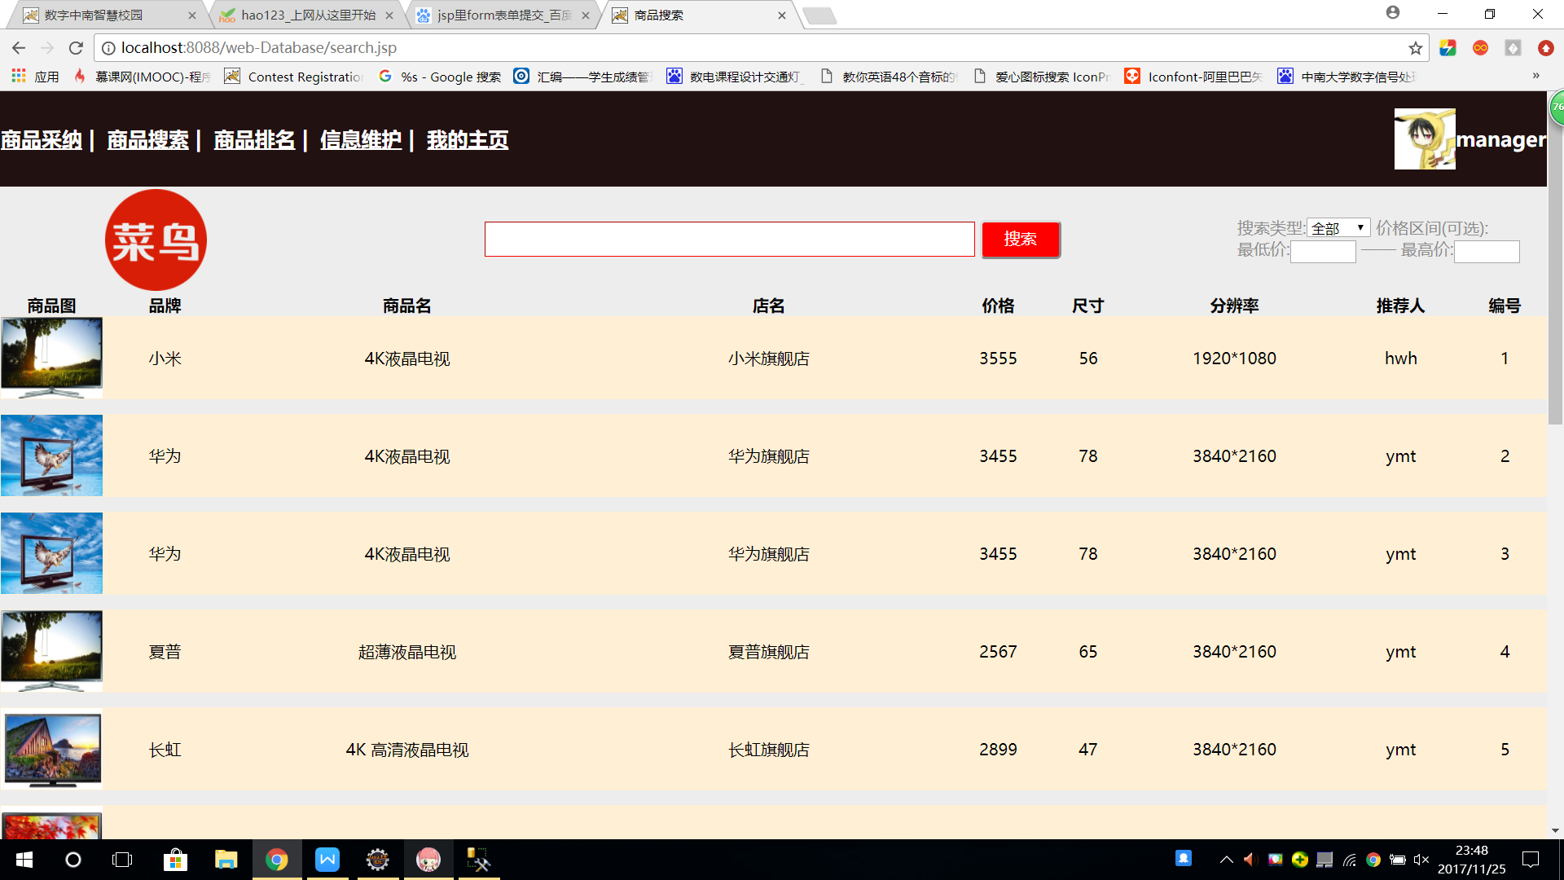

图3-12 商品搜索（管理员）

四．后台功能模块设计

1. 后台设计总框架

商品详情

首页

推荐

用户登界面

排名

结算

购物车

动态

修改信息

注册

登录

提交审核

审核

搜索

排名

管理员界面

信息维护

维护

日志

1. 功能模块分析
2. 登录：管理员固定账号和密码，用户登录前需要先注册，如果信息没填完或账号密码不对，系统会提醒，如图3-1，3-2：

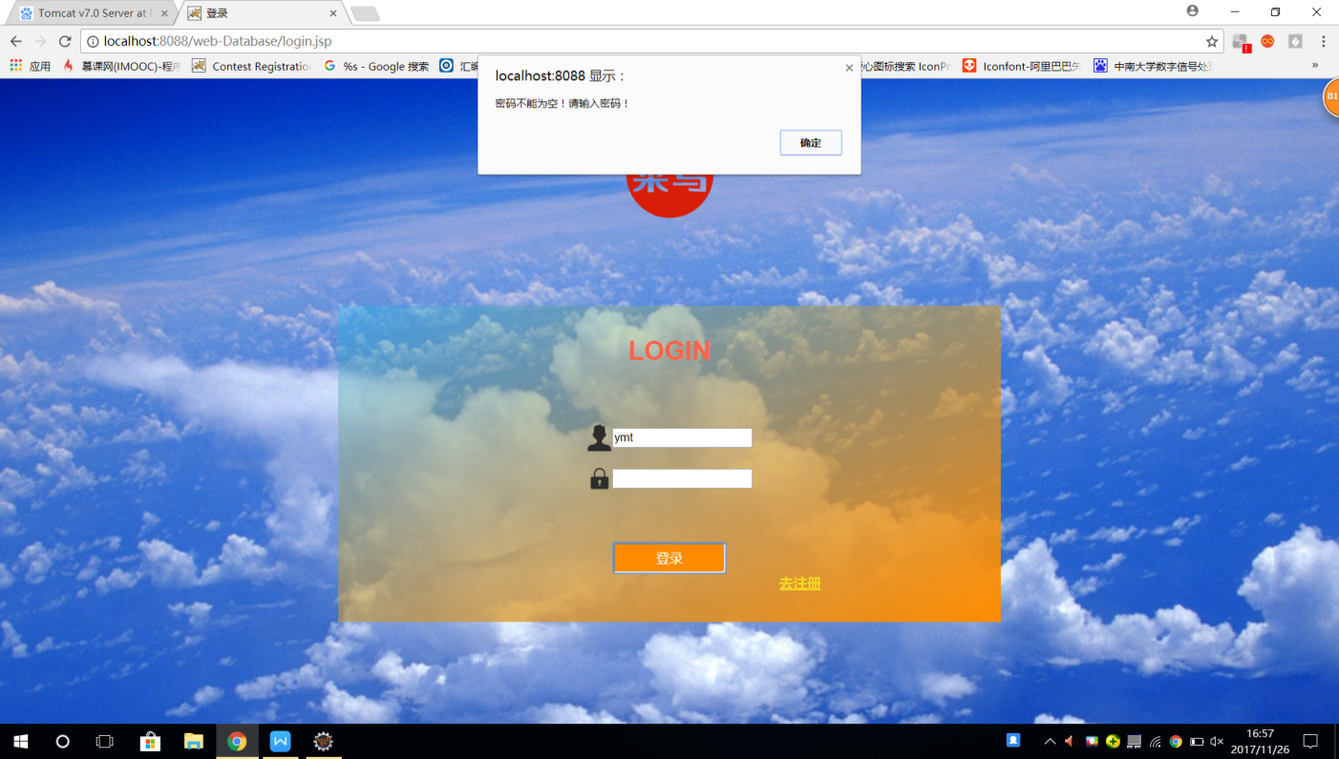

图4-1 密码空

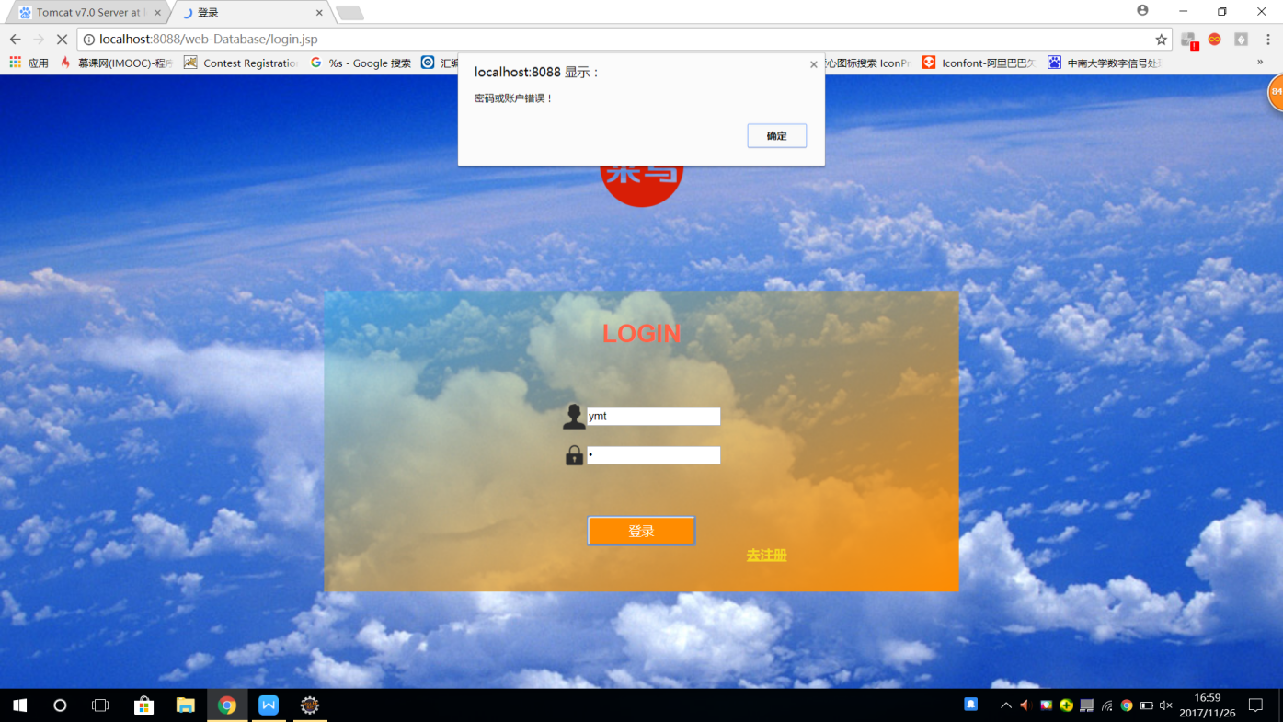

图4-2 密码错误

1. 注册：用户需要填写用户名，密码，手机号,性别,还要选择头像，并且用户名不能与是别人注册过的（用户名是用户表的主键），如果重复需要重新注册。如图3-3：

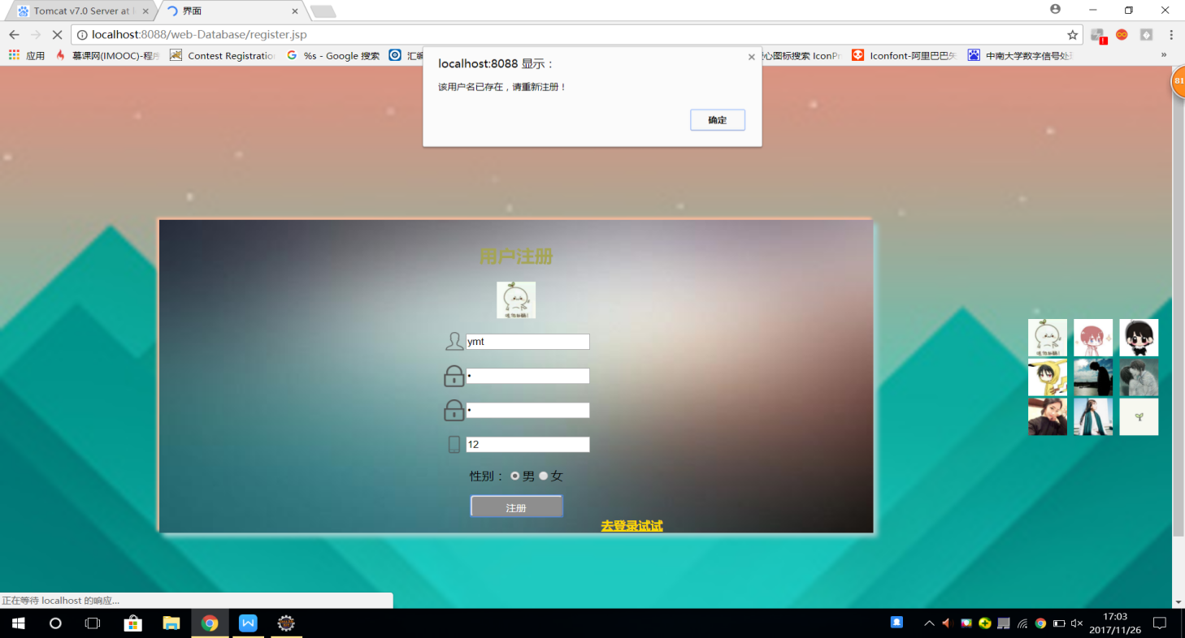

图4-3 用户名重复

1. 用户注册成功后就可以去登录了，登录成功后进入的是首页（所有商品界面），点击任何一件商品就可以进入具体的商品详细界面进行购买。也可以菜单栏里选择商品推荐，排名，购物车，主页，如图3-4：



图4-4 功能栏

(4)商品详情：利用了Javascript的事件点击和url传值技术实现了点击某个商品就能调到具体的商品详情界面，选择好商品数量，点击加入购物车就可以去购物车结算了，如图3-5。

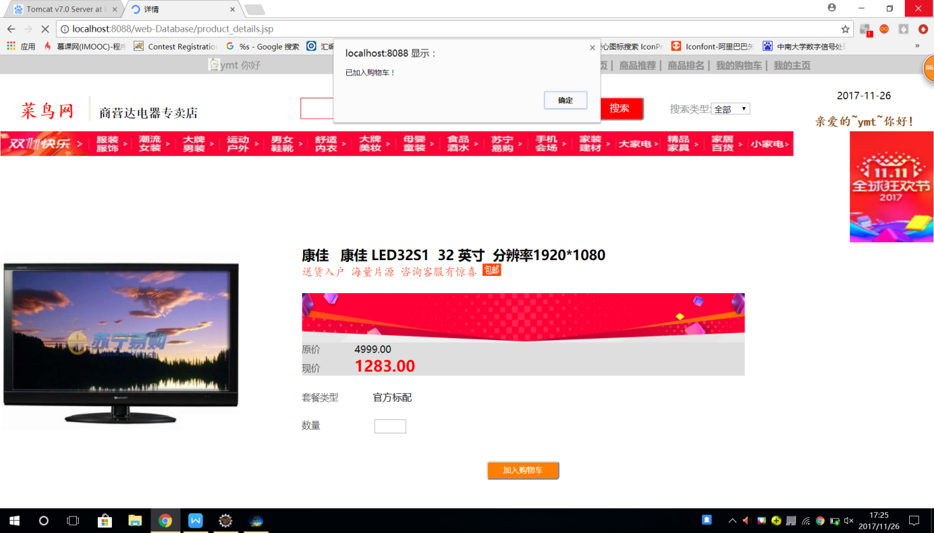

图4-5 加入购物车

(5)商品排名：利用SQL语句的order by语句实现了按商品的价钱递减或递增排名，如图3-6，按价格递增：

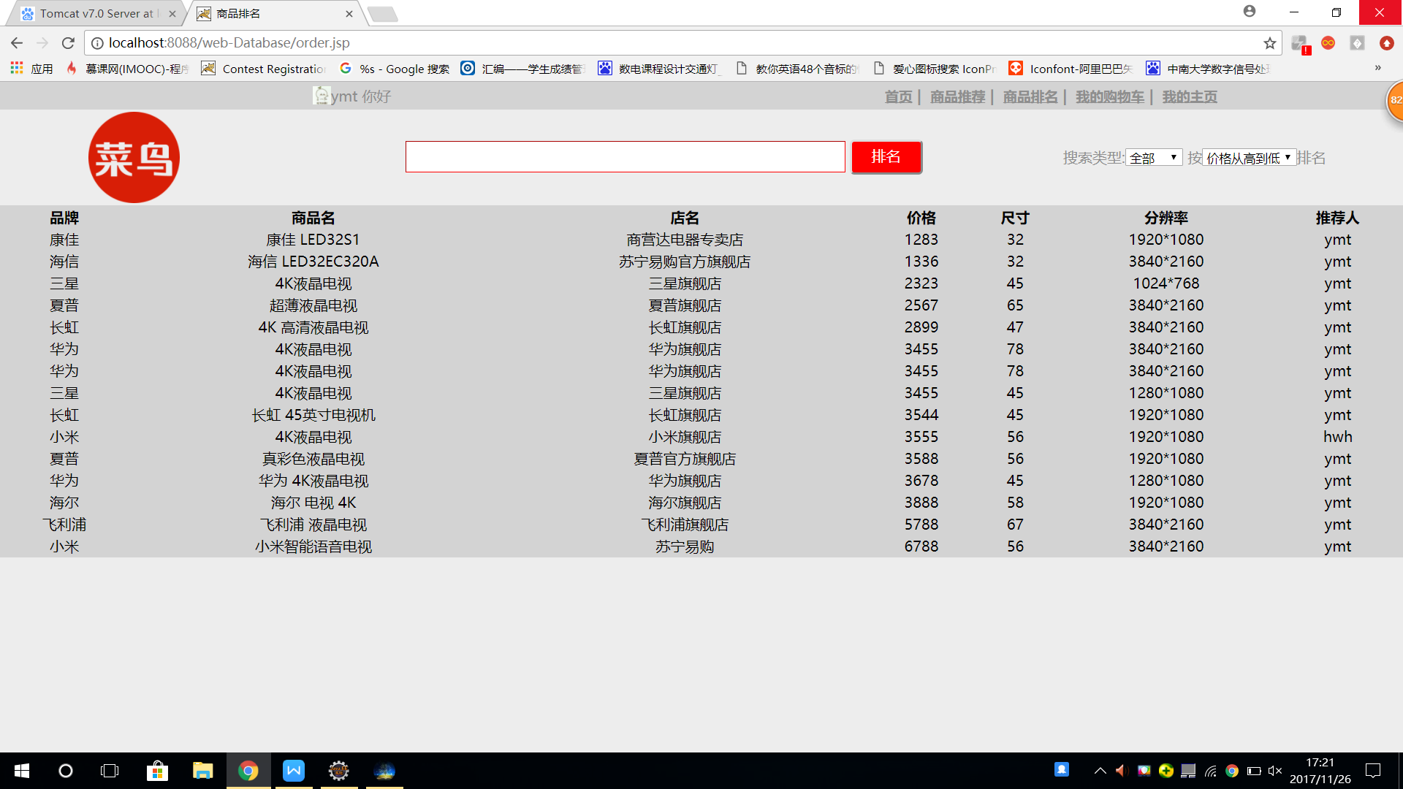

图4-6 排名

1. 购物车：可以选择需要结算的商品，点击结算，系统根据你的会员等级，给出折扣，算出折扣后的总价格，如图3-7：

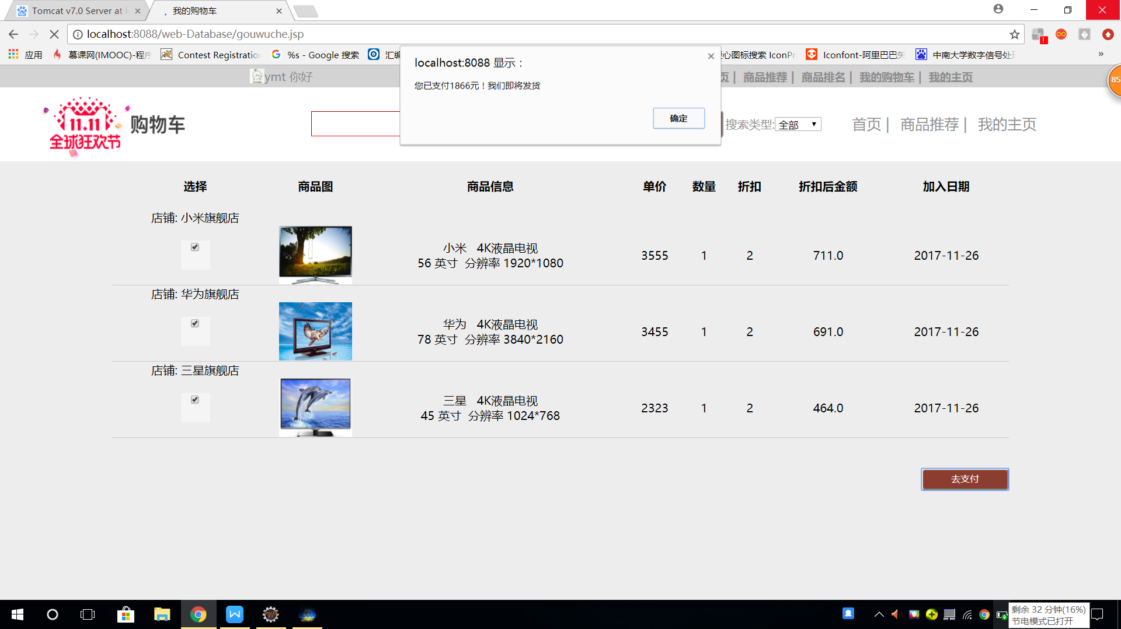

图4-7 购物车结算

(7)我的主页：我的主页主要是我的基本信息和我的推荐动态信息。我的基本信息可以在这里修改保存。我的动态记录的是我推荐过的商品，包括推荐商品的基本信息和推荐时间，还有审核的结果和的被审核的时间。如图3-8：

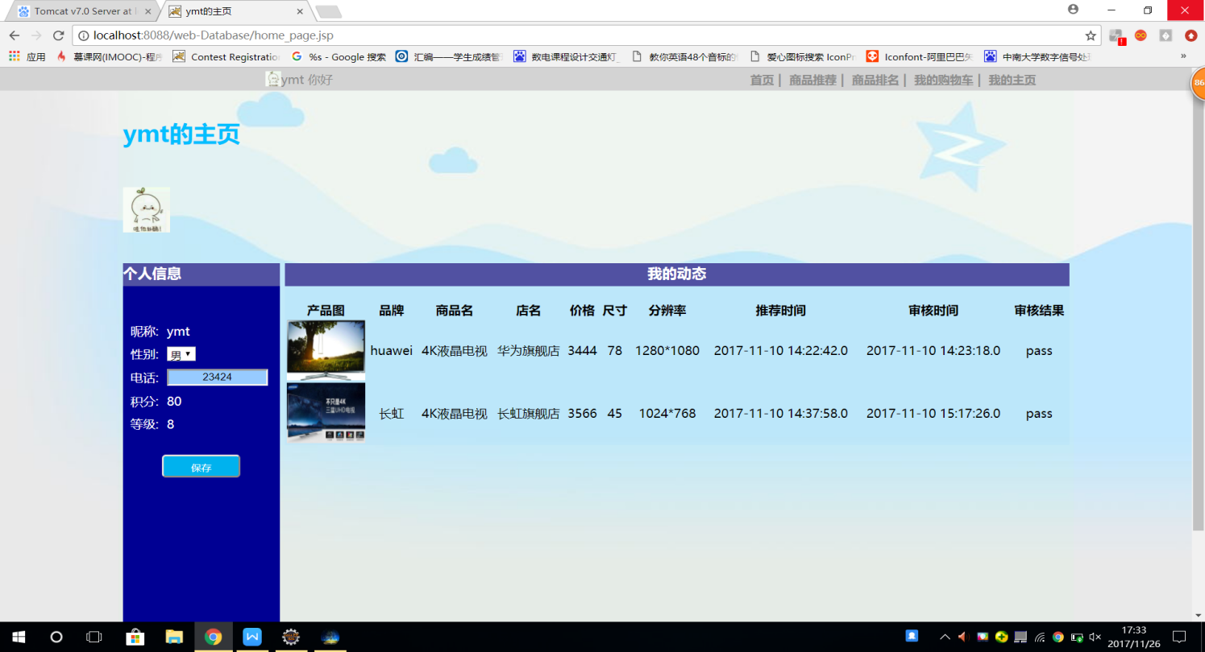

图4-8 我的主页

(8)商品采纳：图3-9是管理员的商品采纳界面，经过各种途径审核后，可让其通过，也可以否决，如果采纳此商品，还可以给推荐商品人加积分（1-10分），点击提交结果，即可提交审核结果，审核通过的商品将直接进入所有的商品列表里。

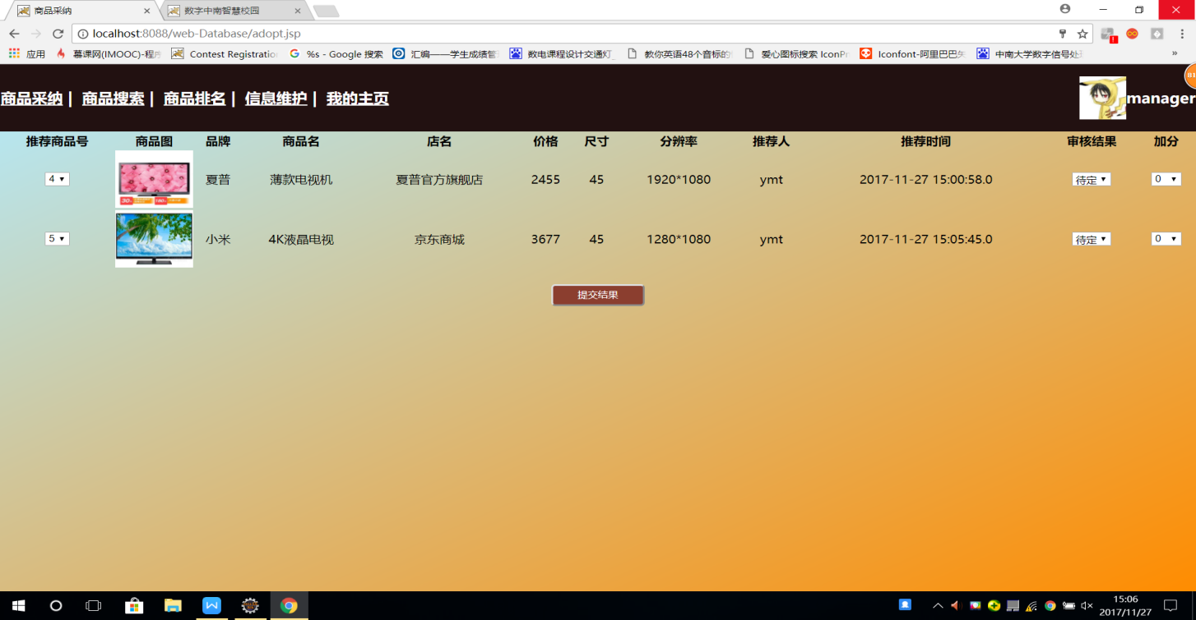

图4-9 商品采纳

1. 商品信息维护：图3-10是管理员的功能界面之一，管理员可以对商品进行信息修改，或者删除，也可以什么事情不做，默认忽略。

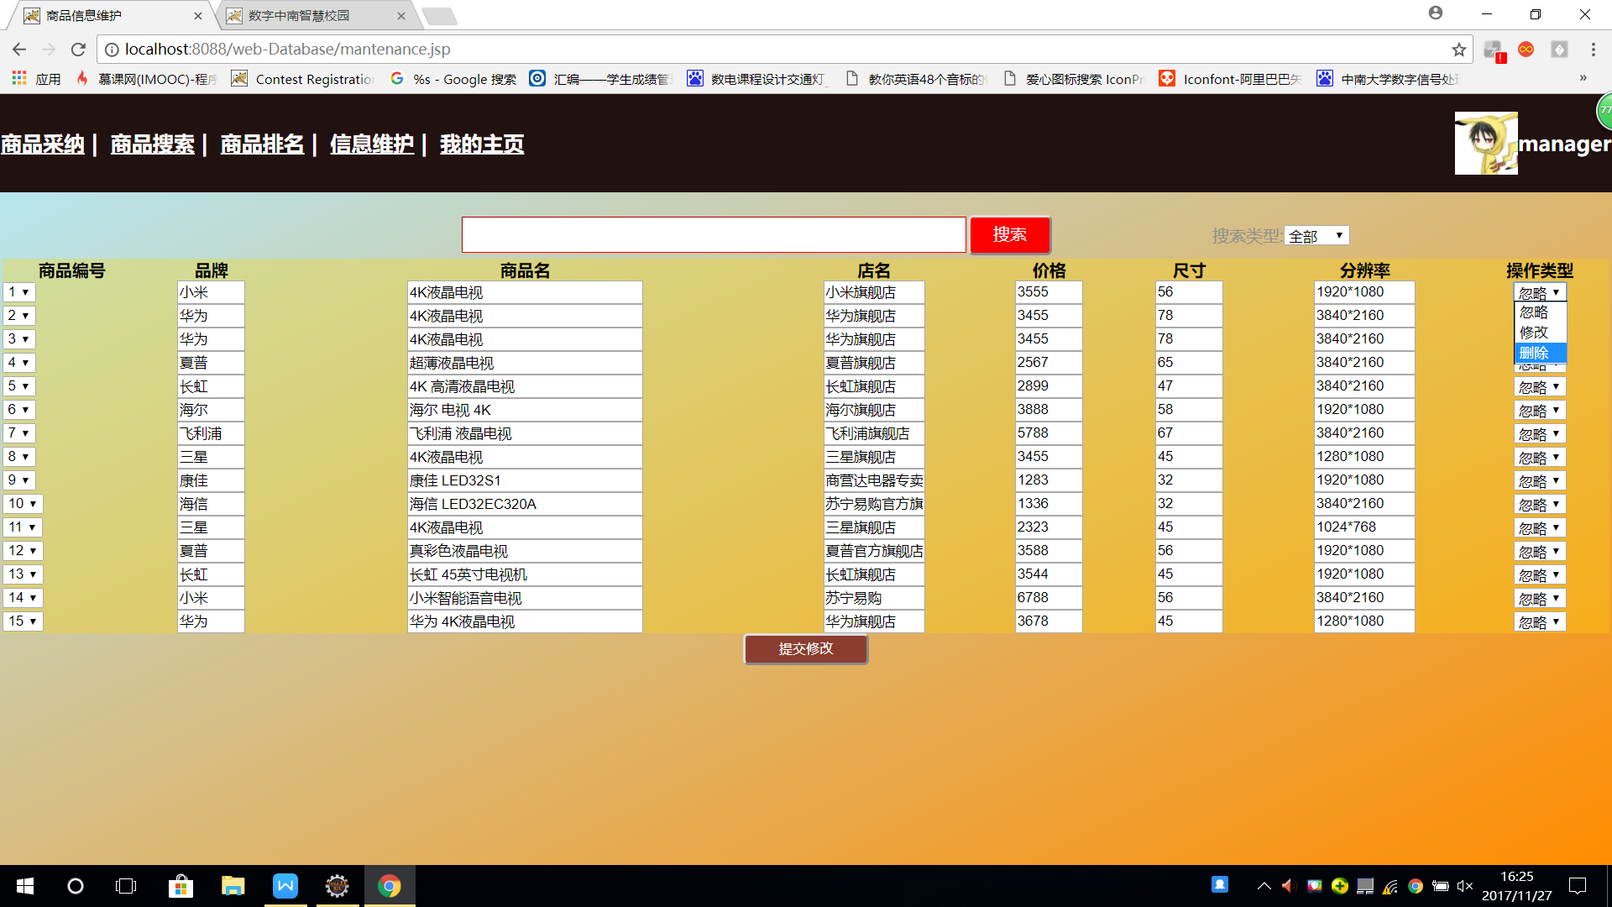

图4-10 商品信息维护

设计中关键部分的详细描述和介绍

1. 整体UI风格的构造

我的整体布局开始比较乱，设计不符合人的简单便捷的原则，界面的跳转也不够灵活。经过赵老师的指导，我将页面的整体格调定为浅灰色，整体风格为简约型。大体上，我模仿了京东的页面模式和页面链接关系，于是设计了Topbar功能栏，在每个页面都可以随意跳转到其他页面，也可以随意搜索商品。首页列出了所有商品，供用户购买。

如图1-1，这是个公用的Topbar，列出了用户的主要功能，包括首页，商品推荐，商品排名，购物车，主页。还有仿京东的搜索框，搜索条件。这样显得简单清晰。



图1-1

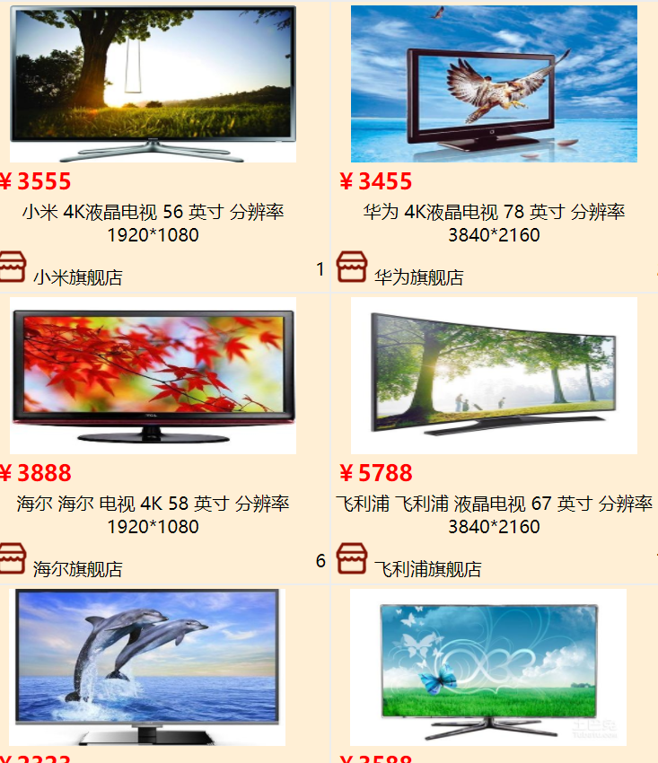

图1-2

如图1-2，设计的商品UI简单明了，符合人的视觉特性。

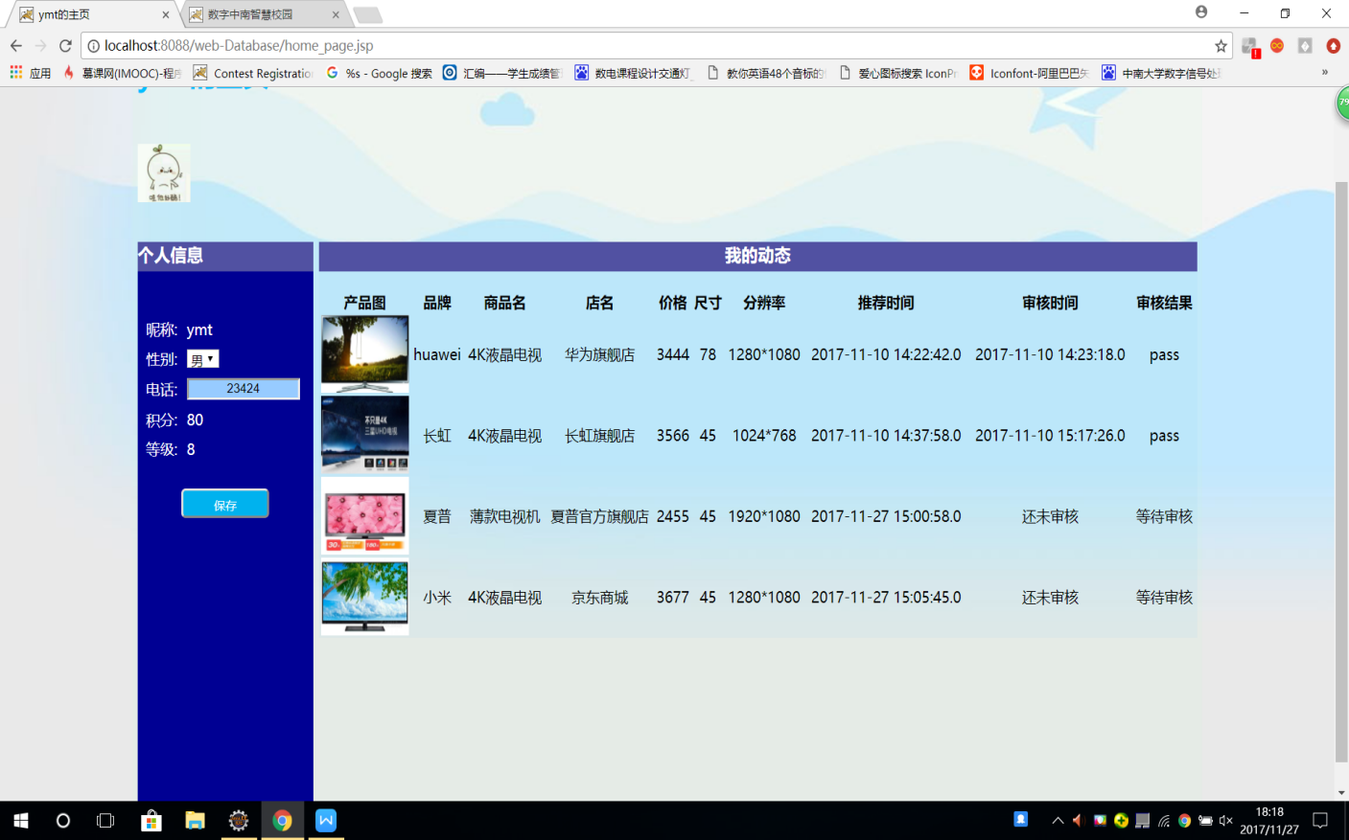

图1-3

图1-3的个人主页是仿照QQ空间的风格，个人信息与我的动态分开，符合简朴的格调。

1. 数据交互

在此次数据库设计里，最关键的不是前台UI的设计，也不是后台的功能实现，最主要的其实是前后的数据交互和页面间的数据传输。

前后台的数据交互需要利用JSP的request内置对象。前台的html可以通过form表单将数据提交到后台，后台的JSP通过request获取form表单提交过来的数据。而后台访问数据库得到的数据也可以通过request传给前台，相当于request对象是一个数据传输的中介。

不同html页面间的数据交流可以通过url来传输。例如:

**var** url="product_details.jsp?brand="+encodeURI(encodeURI(brand));

window.location=url;

通过url将参数brand编码后放进url里，然后打开product_details.jsp这个文件的同时，将参数传过去。而在product_details.jsp这个文件里，依然用request对象来获取这个参数值。这样就实现了前台不同html页面间的数据参数。

1. 后台访问数据库

JSP与数据库的连接需要下载JDBC（jar文件），将这个jar包放到工程里，然后import到文件里就行了。我们在与数据库连接时，需要先加载sql sever2008的驱动程序，然后通过账户名和密码访问具体的数据库，并建立连接，然后通过创建statement对象来执行sql语句，得到的结果返回集就是我们需要从数据库获取的数据。如下案例：

//驱动程序名称

String drivername="com.microsoft.sqlserver.jdbc.SQLServerDriver";

//定义数据库的URL

String url="jdbc:sqlserver://localhost:1433;databasename=Recommend of TV;";

//定义访问数据库的用户名

String s_user="sa";

//定义访问数据库的密码

String s_password="960810";

Connection con=**null**;

Statement st=**null**;

ResultSet rs=**null**;

**try**{

//1.加载驱动程序

Class.forName(drivername).newInstance();

//2.建立连接

con=DriverManager.getConnection(url, s_user, s_password);

//3.创建Statement对象(在连接上执行SQL语句的容器)

st=con.createStatement();

//4.SQL语句（多表查询）

String qstr="select p.PID,p.brand,p.pname,p.price,p.size,p.picture,p.storename,p.resolution,g.quantity,u.rank,g.date "+

"from gouwuche_table as g join user_table as u on g.myuser=u.myuser "+

"join product_table as p on g.PID=p.PID where g.myuser='"+user+"'";

//5.执行SQL语句得到返回结果rs

rs=st.executeQuery(qstr);

总结

首先，这次课设对我既是一次挑战也是一次机遇。因为，在此之前，我是自学过一些前端语言，也学过一段时间的JAVA，但是没有用过JSP系统的做过一次全栈，包括前台UI的设计，页面的跳转关系，整个网站的设计风格，前后台的数据交互，页面间的数据传递等。所以我很珍惜这次机会，花了1个多星期的时间系统的了解了JSP的数据交互机制，完成了Tomcat服务器的安装与配置。这也是第一次在B/S模式下完成了设计，基本了解了B/S模式的工作流程。还学会了后台与数据库的数据交互方式，顺便加深了对数据库知识点的理解，并把数据库理论运用到了实际项目开发中。这次课设的确是受益匪浅。

其次，在课设中不可能总是一帆风顺，总会遇到大大小小的问题，这不仅磨炼了我的毅力，还锻炼着我处理问题的能力。比如：

1.在前后台数据交互这个问题上，我原本是打算利用ajax框架+json来做前后台的数据交互，但是基于图书馆关于ajax的书籍比较少，网上论坛上的讲解也不够全面，我于是选择了比较容易上手的form表单来做，在后台只需要JSP的request对象就能获取数据。

2.在做点击商品列表里的某个商品就能跳转到某个商品的具体详情时，我需要将点击的商品的所有信息获取，并传到商品详情的页面时，涉及到两个前台页面的数据传输，我在知乎，CSDN，百度上都试过很多传值方法，几天都没解决，后来无意间发现可以用URL传参，这才解决了这个大问题。

最后，感谢指导老师给予我帮助，感谢这次机会给我的提升。

参考文献

1. 王夕宁等. JSP通用模块及典型系统开发[M]. 北京：人民邮电出版社，2006.
2. 邓子云等.JSP网络编程[M]. 北京：电子工业出版社，2005.
3. 刘增杰等. HTML CSS 页面布局与样式[M]. 北京：清华大学出版社，2013.

程序源代码清单

由于代码量很大（共3000多行），如图7-1，我这里只展示用户购物首页（firstpage.jsp）的代码和管理员的商品信息维护（mantenance.jsp）代码，其余界面很多都相似。

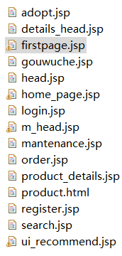

图7-1

firstpage.jsp如下：

<%@page import=*"java.util.ArrayList"*%>

<%@page import=*"java.awt.List"*%>

<%@ page language=*"java"* contentType=*"text/html; charset=UTF-8"*

pageEncoding=*"UTF-8"*%>

<%@ page import=*"java.util.*"* %>

<%@ page import=*"java.sql.*"* %>

<%@ page import=*"com.product.product"* %>

<!DOCTYPE html PUBLIC "-//W3C//DTD HTML 4.01 Transitional//EN" "http://www.w3.org/TR/html4/loose.dtd">

<html>

<script type=*"text/javascript"*>

**function** on_submit(){

**if**(form4.searchtype.value!="全部"&form4.search.value==""){

alert("搜索框不能为空！！");

form4.search.focus();

**return** **false**;

}

**if**(form4.searchtype.value=="全部"&form4.search.value!=""){

alert("请选择搜索类型！！");

form4.search.focus();

**return** **false**;

}

}

**function** table_click(e1,e2,e3,e4,e5,e6,e7,e8,e9){//利用URL传参数

picture=e4;

brand=e1;

pname=e2;

store=e3;

price=e5;

size=e6;

resolution=e7;

recommendman=e9;

pid=e8;

**var** url="product_details.jsp?brand="+encodeURI(encodeURI(brand))+"&pname="+encodeURI(encodeURI(pname))+"&store="+encodeURI(encodeURI(store))+"&price="+encodeURI(encodeURI(price))+"&size="+encodeURI(encodeURI(size))+"&resolution="+encodeURI(encodeURI(resolution))+"&recommendman="+encodeURI(encodeURI(recommendman))+"&pid="+encodeURI(encodeURI(pid))+"&picture="+encodeURI(encodeURI(picture));

window.location=url;

}

</script>

<head>

<meta http-equiv=*"Content-Type"* content=*"text/html; charset=UTF-8"*>

<title><%

String user=(String)(request.getSession().getAttribute("username"));

**if**("manager".equals(user)){

out.println("商品搜索");

}**else**{

out.println("我要购物");

}%></title>

<style type=*"text/css"*>

**body**{

background-color:*#EDEDED*;

padding: *0px*;

margin: *0px*;

}

*.td*{

text-align: *center*;

}

*.tr*{

background-color:*#FFEFD5*;

border-bottom: *15px solid #EDEDED*;

}

</style>

</head>

<body>

<%

**if**("manager".equals(user)){%>

<jsp:include page=*"m_head.jsp"* flush=*"true"*/>

<%}**else**{%>

<jsp:include page=*"head.jsp"* flush=*"true"*/>

<%}%>

<form action=*"firstpage.jsp"* name=*"form4"* method=*"post"* onsubmit="return on_submit()">

<table>

<tr>

<td width=*"20%"* align=*"center"*><img src=*"photo/bird.png"* width=*"100px"* height=*"100px"*>

<input type=*"text"* name=*"dispAll"* value=*"no"* style="display: *none*;">

</td>

<td width=*"60%"* align=*"center"*>

<input type=*"text"* name=*"search"* size=*"50"*style="vertical-align: *middle*; height: *30px*; border-color: *red*;border-width: *1px*;font-size: *18px*; ">

<input type=*"submit"* name=*"submit"* value=*"搜索"* style="width:*80px*;vertical-align: *middle*; height:*38px*;border-radius: *5px*; background:*red*; line-height:*20px*; text-align:*center*; color:*#fff*;font-size:*16px*;">

</td>

<td align=*"left"* style="color: *#8E8E8E*;">

搜索类型:<select name=*"searchtype"*>

<option selected=*"selected"*>全部</option>

<option>商品名</option>

<option>店名</option>

<option>品牌</option>

<option>分辨率</option>

<option>尺寸</option>

</select>

价格区间(可选):&nbsp;&nbsp;&nbsp;&nbsp;&nbsp;&nbsp;&nbsp;&nbsp;&nbsp;

最低价:<input type=*"text"* name=*"price_low"* size=*"5"* value=*""* > —— 最高价:<input type=*"text"* name=*"price_high"* size=*"5"* value=*""*>

</td>

</tr>

</table>

</form>

<div>

<%

//驱动程序名称

String drivername="com.microsoft.sqlserver.jdbc.SQLServerDriver";

//定义数据库的URL

String url="jdbc:sqlserver://localhost:1433;databasename=Recommend of TV;";

//定义访问数据库的用户名

String s_user="sa";

//定义访问数据库的密码

String s_password="960810";

Connection con=**null**;

Statement st=**null**;

ResultSet rs=**null**;

//提取表单的数据

request.setCharacterEncoding("UTF-8");

String type=request.getParameter("searchtype");

String search=request.getParameter("search");

String price_l=request.getParameter("price_low");

String price_h=request.getParameter("price_high");

String dispAll=request.getParameter("dispAll");

**if**(dispAll!=**null**){

**try**{

%>

<table border=*"0"* width=*"100%"*>

<%

//1.加载驱动程序

Class.forName(drivername).newInstance();

//2.建立连接

con=DriverManager.getConnection(url, s_user, s_password);

//3.创建Statement对象(在连接上执行SQL语句的容器)

st=con.createStatement(ResultSet.TYPE_SCROLL_INSENSITIVE,

ResultSet.CONCUR_READ_ONLY);

String qstr;

//4.搜索

**int** mycounter=5;//用来计数，一行4个商品

**if**(price_l!=**null**&&price_h!=**null**){

**if**(price_l!=""&&price_h!=""){

**int** price_low=0;

**int** price_high=0;

**try** {

price_low = Integer.parseInt(price_l);

price_high = Integer.parseInt(price_h);

} **catch** (NumberFormatException e) {

e.printStackTrace();

}

**if**("商品名".equals(type)){

qstr="select *from product_table where pname like'%"+search+"%'and price >="+price_low+"and price<="+price_high ;

rs=st.executeQuery(qstr);

}

**else** **if**("全部".equals(type)){

qstr="select *from product_table where price >="+price_low+"and price<="+price_high ;

rs=st.executeQuery(qstr);

}

**else** **if**("店名".equals(type)){

qstr="select *from product_table where storename like'%"+search+"%'and price >="+price_low+"and price<="+price_high ;

rs=st.executeQuery(qstr);

}

**else** **if**("品牌".equals(type)){

qstr="select *from product_table where brand like'%"+search+"%'and price >="+price_low+"and price<="+price_high ;

rs=st.executeQuery(qstr);

}

**else** **if**("分辨率".equals(type)){

qstr="select *from product_table where resolution like'%"+search+"%'and price >="+price_low+"and price<="+price_high ;

rs=st.executeQuery(qstr);

}

**else** **if**("尺寸".equals(type)){

qstr="select *from product_table where size='"+search+"'and price >="+price_low+"and price<="+price_high ;

rs=st.executeQuery(qstr);

}

}

**else**{

**if**("商品名".equals(type)){

qstr="select *from product_table where pname like'%"+search+"%'";

rs=st.executeQuery(qstr);

}

**else** **if**("全部".equals(type)){

qstr="select *from product_table";

rs=st.executeQuery(qstr);

}

**else** **if**("店名".equals(type)){

qstr="select *from product_table where storename like'%"+search+"%'" ;

rs=st.executeQuery(qstr);

}

**else** **if**("品牌".equals(type)){

qstr="select *from product_table where brand like'%"+search+"%'" ;

rs=st.executeQuery(qstr);

}

**else** **if**("分辨率".equals(type)){

qstr="select *from product_table where resolution like'%"+search+"%'" ;

rs=st.executeQuery(qstr);

}

**else** **if**("尺寸".equals(type)){

qstr="select *from product_table where size='"+search+"'" ;

rs=st.executeQuery(qstr);

}

}

}

rs.last();

**int** len=rs.getRow();

rs.beforeFirst();

System.out.println(len);

**if**(rs.next()){//查到数据rs.next()可以转到下一行

String picture=rs.getString("picture");

String brand=rs.getString("brand");

String pname=rs.getString("pname");

String store=rs.getString("storename");

String price=Integer.toString(rs.getInt("price"));

String size=rs.getString("size");

String resolution=rs.getString("resolution");

String recommendman=rs.getString("myuser");

String pid=Integer.toString(rs.getInt("PID"));

**if**("manager".equals(user)){

%>

<tr class=*"tr"*>

<td class=*"pic"* width=*"100px"* height=*"80px"*><img src=*"*<%=picture%>*"* width=*"100px"* height=*"80px"*> </td>

<td class=*"td"*><%=brand %></td>

<td class=*"td"*><%=pname %></td>

<td class=*"td"*><%=store %></td>

<td class=*"td"*><%=price %></td>

<td class=*"td"*><%=size %></td>

<td class=*"td"*><%=resolution %></td>

<td class=*"td"*><%=recommendman %></td>

<td class=*"td"*><%=pid %></td>

</tr>

<%

}

**else**{

**if**(len<6){//不超过5个商品

%>

<tr class=*"tr"*>

<td width=*"250px"* onclick=*"table_click('*<%=brand %>*','*<%=pname %>*','*<%=store %>*','*<%=picture%>*','*<%=price %>*','*<%=size %>*','*<%=resolution %>*','*<%=pid %>*','*<%=recommendman %>*')"*>

<table style="width:*250px*;">

<tr style="width: *100%*;">

<td class=*"pic"* width=*"100%"* align=*"center"*><img src=*"*<%=picture%>*"* width=*"90%"* height=*"140px"*> </td>

</tr>

<tr>

<td class=*"td"* style="font-weight: *bold*;font-size: *20px*;color: *red*;text-align: *left*;"><%="￥"+price %></td>

</tr>

<tr>

<td class=*"td"*><%=brand+" "+pname+" "+size+"英寸"+" 分辨率 "+resolution %></td>

</tr>

<tr>

<td class=*"td"* style="text-align: *left*;"><img src=*"photo/store.png"* width=*"30px"* height=*"30px"*> <%=store %></td>

<td class=*"td"* style="text-align: *left*;"><%=pid %></td>

</tr>

</table>

</td>

<%

len--;

**if**(len==0){

%>

</tr>

<%

}

}

**else**{

%>

<tr class=*"tr"*>

<td width=*"20%"* onclick=*"table_click('*<%=brand %>*','*<%=pname %>*','*<%=store %>*','*<%=picture%>*','*<%=price %>*','*<%=size %>*','*<%=resolution %>*','*<%=pid %>*','*<%=recommendman %>*')"*>

<table style="width: *100%*;">

<tr style="width: *100%*;">

<td class=*"pic"* width=*"100%"* align=*"center"*><img src=*"*<%=picture%>*"* width=*"90%"* height=*"140px"*> </td>

</tr>

<tr>

<td class=*"td"* style="font-weight: *bold*;font-size: *20px*;color: *red*;text-align: *left*;"><%="￥"+price %></td>

</tr>

<tr>

<td class=*"td"*><%=brand+" "+pname+" "+size+"英寸"+" 分辨率 "+resolution %></td>

</tr>

<tr>

<td class=*"td"* style="text-align: *left*;"><img src=*"photo/store.png"* width=*"30px"* height=*"30px"*> <%=store %></td>

<td class=*"td"* style="text-align: *left*;"><%=pid %></td>

</tr>

</table>

</td>

<%

mycounter--;

}

}

**while**(rs.next()){

String picture1=rs.getString("picture");

String brand1=rs.getString("brand");

String pname1=rs.getString("pname");

String store1=rs.getString("storename");

String price1=Integer.toString(rs.getInt("price"));

String size1=rs.getString("size");

String resolution1=rs.getString("resolution");

String recommendman1=rs.getString("myuser");

String pid1=Integer.toString(rs.getInt("PID"));

**if**("manager".equals(user)){

%>

<tr class=*"tr"*>

<td class=*"pic"* width=*"100px"* height=*"80px"*><img src=*"*<%=picture1%>*"* width=*"100px"* height=*"80px"*> </td>

<td class=*"td"*><%=brand1 %></td>

<td class=*"td"*><%=pname1 %></td>

<td class=*"td"*><%=store1 %></td>

<td class=*"td"*><%=price1 %></td>

<td class=*"td"*><%=size1 %></td>

<td class=*"td"*><%=resolution1 %></td>

<td class=*"td"*><%=recommendman1 %></td>

<td class=*"td"*><%=pid1 %></td>

</tr>

<%

}

**else**{

**if**(len<6){

//只有一行商品

%>

<td width=*"250px"* onclick=*"table_click('*<%=brand1 %>*','*<%=pname1 %>*','*<%=store1 %>*','*<%=picture1%>*','*<%=price1 %>*','*<%=size1 %>*','*<%=resolution1 %>*','*<%=pid1 %>*','*<%=recommendman1 %>*')"*>

<table style="width: *250px*;">

<tr style="width: *100%*;">

<td class=*"pic"* width=*"100%"* align=*"center"*><img src=*"*<%=picture1%>*"* width=*"90%"* height=*"140px"*> </td>

</tr>

<tr>

<td class=*"td"* style="font-weight: *bold*;font-size: *20px*;color: *red*;text-align: *left*;"><%="￥"+price1 %></td>

</tr>

<tr>

<td class=*"td"*><%=brand1+" "+pname1+" "+size1+"英寸"+" 分辨率 "+resolution1 %></td>

</tr>

<tr>

<td class=*"td"* style="text-align: *left*;"><img src=*"photo/store.png"* width=*"30px"* height=*"30px"*> <%=store1 %></td>

<td class=*"td"* style="text-align: *left*;"><%=pid1 %></td>

</tr>

</table>

</td>

<%

len--;

**if**(len==0){

%>

</tr>

<%

}

}

**else**{

**if**(mycounter==0){//新建行

mycounter=4;

%>

<tr class=*"tr"*>

<td width=*"20%"* onclick=*"table_click('*<%=brand1 %>*','*<%=pname1 %>*','*<%=store1 %>*','*<%=picture1%>*','*<%=price1 %>*','*<%=size1 %>*','*<%=resolution1 %>*','*<%=pid1 %>*','*<%=recommendman1 %>*')"*>

<table style="width: *100%*;">

<tr style="width: *100%*;">

<td class=*"pic"* width=*"100%"* align=*"center"*><img src=*"*<%=picture1%>*"* width=*"90%"* height=*"140px"*> </td>

</tr>

<tr>

<td class=*"td"* style="font-weight: *bold*;font-size: *20px*;color: *red*;text-align: *left*;"><%="￥"+price1 %></td>

</tr>

<tr>

<td class=*"td"*><%=brand1+" "+pname1+" "+size1+"英寸"+" 分辨率 "+resolution1 %></td>

</tr>

<tr>

<td class=*"td"* style="text-align: *left*;"><img src=*"photo/store.png"* width=*"30px"* height=*"30px"*> <%=store1 %></td>

<td class=*"td"* style="text-align: *left*;"><%=pid1 %></td>

</tr>

</table>

</td>

<%

}

**else**{

%>

<td width=*"20%"* onclick=*"table_click('*<%=brand1 %>*','*<%=pname1 %>*','*<%=store1 %>*','*<%=picture1%>*','*<%=price1 %>*','*<%=size1 %>*','*<%=resolution1 %>*','*<%=pid1 %>*','*<%=recommendman1 %>*')"*>

<table style="width: *100%*;">

<tr style="width: *100%*;">

<td class=*"pic"* width=*"100%"* align=*"center"*><img src=*"*<%=picture1%>*"* width=*"90%"* height=*"140px"*> </td>

</tr>

<tr>

<td class=*"td"* style="font-weight: *bold*;font-size: *20px*;color: *red*;text-align: *left*;"><%="￥"+price1 %></td>

</tr>

<tr>

<td class=*"td"*><%=brand1+" "+pname1+" "+size1+"英寸"+" 分辨率 "+resolution1 %></td>

</tr>

<tr>

<td class=*"td"* style="text-align: *left*;"><img src=*"photo/store.png"* width=*"30px"* height=*"30px"*> <%=store1 %></td>

<td class=*"td"* style="text-align: *left*;"><%=pid1 %></td>

</tr>

</table>

</td>

<%

mycounter--;

**if**(mycounter==0){

%>

</tr>

<%

}

}

}

}

}

}

**else**{

%>

<tr>

<td><%="查不到相应数据~" %></td>

</tr>

<%

}

//6.关闭资源

rs.close();

st.close();

con.close();

}

**catch** (Throwable t){

//错误处理，输出错误信息

**if**(rs!=**null**)

t.printStackTrace(System.out);

}

**finally**{

//finally 语句总会被执行，即使发生错误

**try**{

**if**(rs!=**null**)

rs.close();

}**catch**(Exception e1){}

**try**{

**if**(st!=**null**)

st.close();

}**catch**(Exception e1){}

**try**{

**if**(con!=**null**)

con.close();

}**catch**(Exception e1){}

}

}

%>

</table>

</div>

<%//显示全部信息

**if**(dispAll==**null**){

**int** counter=5;//用来计数，一行4个商品

%>

<table border=*"0"* width=*"100%"* >

<%

**try**{

//1.加载驱动程序

Class.forName(drivername).newInstance();

//2.建立连接

con=DriverManager.getConnection(url, s_user, s_password);

//3.创建Statement对象(在连接上执行SQL语句的容器)

st=con.createStatement();

String qstr="select *from product_table";

rs=st.executeQuery(qstr);

**if**(rs.next()){//查到数据rs.next()可以转到下一行

String picture=rs.getString("picture");

String brand=rs.getString("brand");

String pname=rs.getString("pname");

String store=rs.getString("storename");

String price=Integer.toString(rs.getInt("price"));

String size=rs.getString("size");

String resolution=rs.getString("resolution");

String recommendman=rs.getString("myuser");

String pid=Integer.toString(rs.getInt("PID"));

**if**("manager".equals(user)){

%>

<tr class=*"tr"*>

<td class=*"pic"* width=*"100px"* height=*"80px"*><img src=*"*<%=picture%>*"* width=*"100px"* height=*"80px"*> </td>

<td class=*"td"*><%=brand %></td>

<td class=*"td"*><%=pname %></td>

<td class=*"td"*><%=store %></td>

<td class=*"td"*><%=price %></td>

<td class=*"td"*><%=size %></td>

<td class=*"td"*><%=resolution %></td>

<td class=*"td"*><%=recommendman %></td>

<td class=*"td"*><%=pid %></td>

</tr>

<%

}

**else**{

%>

<tr class=*"tr"*>

<td width=*"20%"* onclick=*"table_click('*<%=brand %>*','*<%=pname %>*','*<%=store %>*','*<%=picture%>*','*<%=price %>*','*<%=size %>*','*<%=resolution %>*','*<%=pid %>*','*<%=recommendman %>*')"*>

<table style="width: *100%*;">

<tr style="width: *100%*;">

<td class=*"pic"* width=*"100%"* align=*"center"*><img src=*"*<%=picture%>*"* width=*"90%"* height=*"140px"*> </td>

</tr>

<tr>

<td class=*"td"* style="font-weight: *bold*;font-size: *20px*;color: *red*;text-align: *left*;"><%="￥"+price %></td>

</tr>

<tr>

<td class=*"td"*><%=brand+" "+pname+" "+size+"英寸"+" 分辨率 "+resolution %></td>

</tr>

<tr>

<td class=*"td"* style="text-align: *left*;"><img src=*"photo/store.png"* width=*"30px"* height=*"30px"*> <%=store %></td>

<td class=*"td"* style="text-align: *left*;"><%=pid %></td>

</tr>

</table>

</td>

<%

counter--;

}

**while**(rs.next()){

String picture1=rs.getString("picture");

String brand1=rs.getString("brand");

String pname1=rs.getString("pname");

String store1=rs.getString("storename");

String price1=Integer.toString(rs.getInt("price"));

String size1=rs.getString("size");

String resolution1=rs.getString("resolution");

String recommendman1=rs.getString("myuser");

String pid1=Integer.toString(rs.getInt("PID"));

**if**("manager".equals(user)){

%>

<tr class=*"tr"* >

<td class=*"pic"* width=*"100px"* height=*"80px"*><img src=*"*<%=picture1%>*"* width=*"100px"* height=*"80px"*> </td>

<td class=*"td"*><%=brand1 %></td>

<td class=*"td"*><%=pname1 %></td>

<td class=*"td"*><%=store1 %></td>

<td class=*"td"*><%=price1 %></td>

<td class=*"td"*><%=size1 %></td>

<td class=*"td"*><%=resolution1 %></td>

<td class=*"td"*><%=recommendman1 %></td>

<td class=*"td"*><%=pid1 %></td>

</tr>

<%

}

**else**{

**if**(counter==0){//新建行

counter=4;

%>

<tr class=*"tr"*>

<td width=*"20%"* onclick=*"table_click('*<%=brand1 %>*','*<%=pname1 %>*','*<%=store1 %>*','*<%=picture1%>*','*<%=price1 %>*','*<%=size1 %>*','*<%=resolution1 %>*','*<%=pid1 %>*','*<%=recommendman1 %>*')"*>

<table style="width: *100%*;">

<tr style="width: *100%*;">

<td class=*"pic"* width=*"100%"* align=*"center"*><img src=*"*<%=picture1%>*"* width=*"90%"* height=*"140px"*> </td>

</tr>

<tr>

<td class=*"td"* style="font-weight: *bold*;font-size: *20px*;color: *red*;text-align: *left*;"><%="￥"+price1 %></td>

</tr>

<tr>

<td class=*"td"*><%=brand1+" "+pname1+" "+size1+"英寸"+" 分辨率 "+resolution1 %></td>

</tr>

<tr>

<td class=*"td"* style="text-align: *left*;"><img src=*"photo/store.png"* width=*"30px"* height=*"30px"*> <%=store1 %></td>

<td class=*"td"* style="text-align: *left*;"><%=pid1 %></td>

</tr>

</table>

</td>

<%

}

**else**{

%>

<td width=*"20%"* onclick=*"table_click('*<%=brand1 %>*','*<%=pname1 %>*','*<%=store1 %>*','*<%=picture1%>*','*<%=price1 %>*','*<%=size1 %>*','*<%=resolution1 %>*','*<%=pid1 %>*','*<%=recommendman1 %>*')"*>

<table style="width: *100%*;">

<tr style="width: *100%*;">

<td class=*"pic"* width=*"100%"* align=*"center"*><img src=*"*<%=picture1%>*"* width=*"90%"* height=*"140px"*> </td>

</tr>

<tr>

<td class=*"td"* style="font-weight: *bold*;font-size: *20px*;color: *red*;text-align: *left*;"><%="￥"+price1 %></td>

</tr>

<tr>

<td class=*"td"*><%=brand1+" "+pname1+" "+size1+"英寸"+" 分辨率 "+resolution1 %></td>

</tr>

<tr>

<td class=*"td"* style="text-align: *left*;"><img src=*"photo/store.png"* width=*"30px"* height=*"30px"*> <%=store1 %></td>

<td class=*"td"* style="text-align: *left*;"><%=pid1 %></td>

</tr>

</table>

</td>

<%

counter--;

**if**(counter==0){

%>

</tr>

<%

}

}

}

}

}

**else**{

%>

<tr>

<td><%="查不到相应数据~" %></td>

</tr>

<%

}

//6.关闭资源

rs.close();

st.close();

con.close();

}

**catch** (Throwable t){

//错误处理，输出错误信息

**if**(rs!=**null**)

t.printStackTrace(System.out);

}

**finally**{

//finally 语句总会被执行，即使发生错误

**try**{

**if**(rs!=**null**)

rs.close();

}**catch**(Exception e1){}

**try**{

**if**(st!=**null**)

st.close();

}**catch**(Exception e1){}

**try**{

**if**(con!=**null**)

con.close();

}**catch**(Exception e1){}

}

%>

</table>

<%

}

%>

</body>

</html>

mantenance.jsp:

<%@ page language=*"java"* contentType=*"text/html; charset=UTF-8"*

pageEncoding=*"UTF-8"*%>

<%@ page import=*"java.sql.*"* %>

<%@ include file=*"m_head.jsp"* %>

<!DOCTYPE html PUBLIC "-//W3C//DTD HTML 4.01 Transitional//EN" "http://www.w3.org/TR/html4/loose.dtd">

<html>

<script type=*"text/javascript"*>

**function** on_submit(){

**if**(form5.searchtype.value!="全部"&form5.search.value==""){

alert("搜索框不能为空！！");

form5.search.focus();

**return** **false**;

}

**if**(form5.searchtype.value=="全部"&form5.search.value!=""){

alert("请选择搜索类型！！");

form5.search.focus();

**return** **false**;

}

}

</script>

<head>

<meta http-equiv=*"Content-Type"* content=*"text/html; charset=UTF-8"*>

<title>商品信息维护</title>

<style type=*"text/css"*>

**body**{

background: *-webkit-linear-gradient(left top,rgba(0,191,255,0.3),rgba(255,140,0,1))*; /* Safari 5.1 - 6 */

background: *-o-linear-gradient(left top,rgba(0,191,255,0.3),rgba(255,140,0,1))*; /* Opera 11.1 - 12*/

background: *-moz-linear-gradient(left top,rgba(0,191,255,0.3),rgba(255,140,0,1))*; /* Firefox 3.6 - 15*/

background: *linear-gradient(to bottom right, rgba(0,191,255,0.3), rgba(255,140,0,1))*; /* 标准的语法 */

background-repeat: *no repeat*;

background-attachment: *fixed*;

}

</style>

</head>

<body>

<br>

<form action=*"mantenance.jsp"* name=*"form5"* method=*"post"* onsubmit="return on_submit()">

<table cellspacing=*"0"* width=*"100%"*>

<tr>

<td width=*"60%"* style="text-align: *right*;" >

<input type=*"text"* name=*"search"* size=*"50"*style="vertical-align: *middle*; height: *30px*; border-color: *red*;border-width: *1px*;font-size: *18px*; ">

</td>

<td>

<input type=*"submit"* name=*"submit"* value=*"搜索"* style="width:*80px*;vertical-align: *middle*; height:*38px*;border-radius: *5px*; background:*red*; line-height:*20px*; text-align:*center*; color:*#fff*;font-size:*16px*;">

</td>

<td align=*"left"* style="color: *#8E8E8E*;">

搜索类型:<select name=*"searchtype"*>

<option selected=*"selected"*>全部</option>

<option>商品名</option>

<option>店名</option>

<option>品牌</option>

<option>分辨率</option>

<option>尺寸</option>

</select>

</td>

</tr>

</table>

</form>

<table align=*"center"* width=*"100%"*>

<tr>

<td align=*"center"*>

<div>

<form action=*"mantenance.jsp"* method=*"post"* >

<table border=*"0"* width=*"100%"* cellpadding=*"0"* cellspacing=*"0"* style="background-color: *rgba(255,215,0,0.3)*;">

<tr>

<th>商品编号</th>

<th>品牌</th>

<th>商品名</th>

<th>店名</th>

<th>价格</th>

<th>尺寸</th>

<th>分辨率</th>

<th>操作类型</th>

</tr>

<%

//驱动程序名称

String drivername="com.microsoft.sqlserver.jdbc.SQLServerDriver";

//定义数据库的URL

String url="jdbc:sqlserver://localhost:1433;databasename=Recommend of TV;";

//定义访问数据库的用户名

String s_user="sa";

//定义访问数据库的密码

String s_password="960810";

Connection con=**null**;

Statement st=**null**;

ResultSet rs=**null**;

//提取表单的数据

request.setCharacterEncoding("UTF-8");

String type=request.getParameter("searchtype");

String search=request.getParameter("search");

String submit=request.getParameter("submit");

**try**{

//1.加载驱动程序

Class.forName(drivername).newInstance();

//2.建立连接

con=DriverManager.getConnection(url, s_user, s_password);

//3.创建Statement对象(在连接上执行SQL语句的容器)

st=con.createStatement();

String qstr;

//4.搜索

**if**(type!=**null**){

**if**("全部".equals(type)){

qstr="select *from product_table ";

rs=st.executeQuery(qstr);

}

**else** **if**("商品名".equals(type)){

qstr="select *from product_table where pname like'%"+search+"%'";

rs=st.executeQuery(qstr);

}

**else** **if**("店名".equals(type)){

qstr="select *from product_table where storename like'%"+search+"%'";

rs=st.executeQuery(qstr);

}

**else** **if**("品牌".equals(type)){

qstr="select *from product_table where brand like'%"+search+"%'";

rs=st.executeQuery(qstr);

}

**else** **if**("分辨率".equals(type)){

qstr="select *from product_table where resolution like'%"+search+"%'";

rs=st.executeQuery(qstr);

}

**else** **if**("尺寸".equals(type)){

qstr="select *from product_table where size='"+search+"'";

rs=st.executeQuery(qstr);

}

}

**if**(rs.next()){//查到数据rs.next()可以转到下一行

String pid=Integer.toString(rs.getInt("PID"));

String brand=rs.getString("brand");

String pname=rs.getString("pname");

String store=rs.getString("storename");

String price=Integer.toString(rs.getInt("price"));

String size=rs.getString("size");

String resolution=rs.getString("resolution");

%>

<tr>

<td><select name=*"pid"*><option selected=*"selected"* value=*"*<%=pid %>*"*><%=pid %></option></select></td>

<td align=*"center"*><input type=*"text"* name=*"brand"* size=*"5"* value=*"*<%=brand%>*"*></td>

<td align=*"center"*><input type=*"text"* name=*"pname"* size=*"30"* value=*"*<%=pname%>*"*></td>

<td align=*"center"*><input type=*"text"* name=*"store"* size=*"10"* value=*"*<%=store%>*"*></td>

<td align=*"center"*><input type=*"text"* name=*"price"* size=*"5"* value=*"*<%=price%>*"*></td>

<td align=*"center"*><input type=*"text"* name=*"size"* size=*"5"* value=*"*<%=size%>*"*></td>

<td align=*"center"*><input type=*"text"* name=*"resolution"* size=*"10"* value=*"*<%=resolution%>*"*></td>

<td align=*"center"*><select name=*"operatetype"*><option selected=*"selected"* value=*"hold"*>忽略</option> <option value=*"modify"*>修改</option><option value=*"delete"*>删除</option></select></td>

</tr>

<%

**while**(rs.next()){

String pid1=Integer.toString(rs.getInt("PID"));

String brand1=rs.getString("brand");

String pname1=rs.getString("pname");

String store1=rs.getString("storename");

String price1=Integer.toString(rs.getInt("price"));

String size1=rs.getString("size");

String resolution1=rs.getString("resolution");

%>

<tr>

<td><select name=*"pid"*><option selected=*"selected"* value=*"*<%=pid1 %>*"*><%=pid1 %></option></select></td>

<td align=*"center"*><input type=*"text"* name=*"brand"* size=*"5"* value=*"*<%=brand1%>*"*></td>

<td align=*"center"*><input type=*"text"* name=*"pname"* size=*"30"* value=*"*<%=pname1%>*"*></td>

<td align=*"center"*><input type=*"text"* name=*"store"* size=*"10"* value=*"*<%=store1%>*"*></td>

<td align=*"center"*><input type=*"text"* name=*"price"* size=*"5"* value=*"*<%=price1%>*"*></td>

<td align=*"center"*><input type=*"text"* name=*"size"* size=*"5"* value=*"*<%=size1%>*"*></td>

<td align=*"center"*><input type=*"text"* name=*"resolution"* size=*"10"* value=*"*<%=resolution1%>*"*></td>

<td align=*"center"*><select name=*"operatetype"*><option selected=*"selected"* value=*"hold"*>忽略</option> <option value=*"modify"*>修改</option><option value=*"delete"*>删除</option></select></td>

</tr>

<%

}

}

**else**{

%>

<tr>

<td><%="查不到相应数据~" %></td>

</tr>

<%

}

//6.关闭资源

rs.close();

st.close();

con.close();

}

**catch** (Throwable t){

//错误处理，输出错误信息

**if**(rs!=**null**)

t.printStackTrace(System.out);

}

**finally**{

//finally 语句总会被执行，即使发生错误

**try**{

**if**(rs!=**null**)

rs.close();

}**catch**(Exception e1){}

**try**{

**if**(st!=**null**)

st.close();

}**catch**(Exception e1){}

**try**{

**if**(con!=**null**)

con.close();

}**catch**(Exception e1){}

}

%>

</table>

<input type=*"submit"* name=*"submit1"* value=*"提交修改"* style="width:*120px*; height:*30px*;border-radius: *5px*; background:*#8B3E2F*; line-height:*20px*; text-align:*center*; color:*#fff*;font-size:*13px*;">

</form>

</div>

</td>

</tr>

</table>

<%

java.text.SimpleDateFormat formatter = **new** java.text.SimpleDateFormat("yyyy-MM-dd HH:mm:ss");

java.util.Date currentTime = **new** java.util.Date();//得到当前系统时间

String str_date = formatter.format(currentTime); //将日期时间格式化

//将修改的数据写入数据库

request.setCharacterEncoding("UTF-8");

String [] pids=request.getParameterValues("pid");

String [] brands=request.getParameterValues("brand");

String [] pnames=request.getParameterValues("pname");

String [] stores=request.getParameterValues("store");

String [] prices=request.getParameterValues("price");

String [] sizes=request.getParameterValues("size");

String [] resolutions=request.getParameterValues("resolution");

String [] operatetypes=request.getParameterValues("operatetype");

**try**{

//1.加载驱动程序

Class.forName(drivername).newInstance();

//2.建立连接

con=DriverManager.getConnection(url, s_user, s_password);

//3.创建Statement对象(在连接上执行SQL语句的容器)

st=con.createStatement();

String qstr;

//4.保存修改

**if**(brands!=**null**){

**for**(**int** i=0;i<brands.length;i++){

//删除

**if**("delete".equals(operatetypes[i])){

//删除商品表里的记录

qstr="delete product_table where PID='"+Integer.parseInt(pids[i])+"'";

st.executeUpdate(qstr);

//将删除记录保存在操作表里

qstr="insert into operate_table values('"+Integer.parseInt(pids[i])+"','"+pnames[i]+"','"+prices[i]+"','"+stores[i]+"','"+brands[i]+"','"+sizes[i]+"','"+resolutions[i]+"','"+str_date+"','删除')";

st.executeUpdate(qstr);

}

**else** **if**("modify".equals(operatetypes[i])){//修改

//修改用户表里的记录

System.out.println("修改");

qstr="update product_table set brand='"+brands[i]+"',pname='"+pnames[i]+"',storename='"+stores[i]+"',price='"+prices[i]+"',size='"+sizes[i]+"',resolution='"+resolutions[i]+"' where PID='"+Integer.parseInt(pids[i])+"'";

st.executeUpdate(qstr);

//将修改记录保存在操作表里

qstr="insert into operate_table values('"+Integer.parseInt(pids[i])+"','"+pnames[i]+"','"+prices[i]+"','"+stores[i]+"','"+brands[i]+"','"+sizes[i]+"','"+resolutions[i]+"','"+str_date+"','修改')";

st.executeUpdate(qstr);

}

}

}

//6.关闭资源

rs.close();

st.close();

con.close();

}

**catch** (Throwable t){

//错误处理，输出错误信息

**if**(rs!=**null**)

t.printStackTrace(System.out);

}

**finally**{

//finally 语句总会被执行，即使发生错误

**try**{

**if**(rs!=**null**)

rs.close();

}**catch**(Exception e1){}

**try**{

**if**(st!=**null**)

st.close();

}**catch**(Exception e1){}

**try**{

**if**(con!=**null**)

con.close();

}**catch**(Exception e1){}

}

%>

</body>

</html>